后里園區配水池新建工程
赴中國上海地區設備廠驗報告


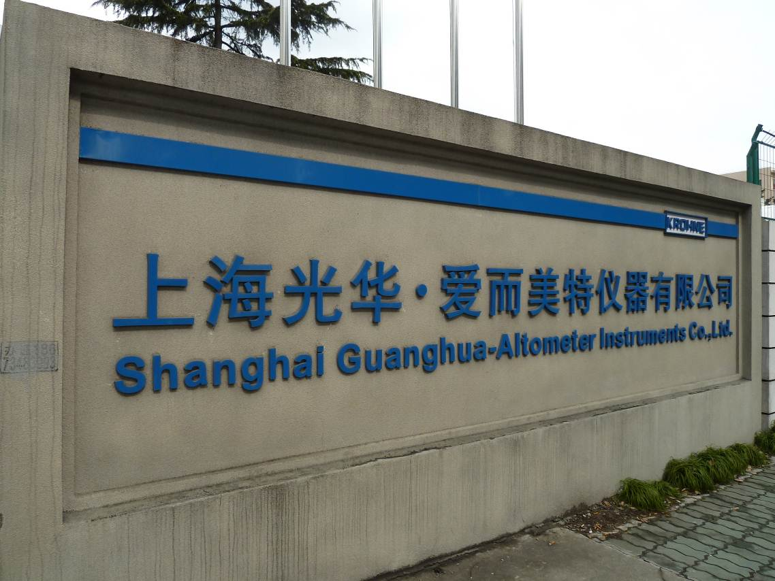

服務機關：行政院國家科學委員會中部科學工業園區管理局
出國人員：營建組科長 謝東進
營建組技士 溫士源
出國期間：中華民國101年2月15日~2月21日
報告日期：中華民國101年4月30日
目 錄
壹、工程計畫說明 1
貳、廠驗設備 2
參、製造商與廠驗地點 3
肆、設備廠驗計畫 4
伍、設備廠驗情形 10
陸、結語 38

后里園區配水池新建工程
設備廠驗報告
壹、工程計畫說明
為順利推動后里及七星園區開發，提供國內高科技產業設廠需求，依據中部科學工業園區后里及七星園區「用水計畫書」（定稿本，經濟部水利署94.12.2經水源字第09453135270號函辦理）內容，后里園區及七星園區應設置滿足其3日需水量，以因應未來可能之缺、停水風險。另考量全球正處於異常氣候條件，本配水池新建工程不僅可提高園區用水安全性外，亦可增加園區緊急缺水時之應變時間，故本工程之興建將對園區廠商有莫大之助益。
本工程位於園區東南側，緊臨后科南路，設施用地面積約4.02公頃，主要內容包含20萬噸配水池(採半地上式方式設計)，並將配合設置所需之加壓設備及電器機房站體，以及附屬之機械管線設備、電力、電信、儀控、地工、道路、消防、排水、及景觀等工程。
為方便日後管控自來水進出之瞬間流量及累積流量，便於檢查漏水、異常以及日常管理，分別設置出水管500mm(一處)、800mm(一處)、1000mm(二處)共四處設置流量計設備。
貳、廠驗設備
本次廠驗之設備為標稱口徑500mm及800mm電磁式水量計設備各1套以及標稱口徑1000mm電磁式水量計設備2套。
電磁式水量計設備由承商採購惟原企業有限公司代理，KROHNE公司製造之感測器OPTIFLUX2300W/傳訊器IFC300W電磁式水量計。
表1 廠驗設備名稱、檢驗項目與設置位置說明
設備名稱 | 檢驗項目 | 設置位置說明
口徑500mm電磁式水量計1套 | 1外觀尺寸量測及材質核對  2.本體靜水壓測試  3.水量計小流測試  4.水量計中流測試  5.水量計大流測試 | 工區南側  抽水井加壓站內
口徑800mm電磁式水量計1套 | 1外觀尺寸量測及材質核對  2.本體靜水壓測試  3.水量計小流測試  4.水量計中流測試  5.水量計大流測試 | 工區南側  抽水井加壓站內
口徑1000mm電磁式水量計2套 | 1外觀尺寸量測及材質核對  2.本體靜水壓測試  3.水量計小流測試  4.水量計中流測試  5.水量計大流測試 | 工區南側  抽水井加壓站內

參、製造商與廠驗地點
為節省公帑與測試時間，承商安排KROHNE距離本國較近的製造工廠供貨，以及試驗設備進行廠驗。
一、標稱口徑500mm電磁式水量計1套
製 造 廠 商：KROHNE
代 理 商 ：惟原企業有限公司
廠 驗 地 點：中國上海光華愛而美特儀器有限公司
上海市東川路3160號
二、標稱口徑800mm電磁式水量計1套
製 造 廠 商：KROHNE
代 理 商 ：惟原企業有限公司
廠 驗 地 點：中國上海光華愛而美特儀器有限公司
上海市東川路3160號

三、標稱口徑1000mm電磁式水量計2套
製 造 廠 商：KROHNE
代 理 商 ：惟原企業有限公司
廠 驗 地 點：中國上海光華愛而美特儀器有限公司
上海市東川路3160號

肆、設備廠驗計畫
設備廠驗依據施工規範第01000章工作綱要及一般說明、第134244章電磁式水量計、設備審查文件及廠驗計畫書辦理。
一、廠驗過程說明
本次廠驗之設備為標稱口徑500mm及800mm電磁式水量計設備各1套以及標稱口徑1000mm電磁式水量計設備2套，行程摘要如表2所示，期間起自101年2月15日至101年2月21日。
表2 廠驗行程摘要
日期 | 星期 | 時間 | 行程摘要 | 內容
101.2.15 | 三 | 08:00 | 出發 | 到桃園機場
101.2.15 | 三 | 15:30 | 到上海 | 下塌飯店
101.2.16 | 四 | 08:00 | 抵達廠驗工廠及簡報 | 參觀工廠及廠驗程序介紹
101.2.16 | 四 | 09:00~12:00 | 檢測設備核對 | 水量測試台及儀表核對
101.2.16 | 四 | 12:00~13:00 | 午休
101.2.16 | 四 | 13:30~14:00 | 口徑500mm | 外觀尺寸量測及材質核對
101.2.16 | 四 | 14:00~17:00 | 口徑500mm | 水量測試
101.2.17 | 五 | 08:00 | 抵達廠驗工廠
101.2.17 | 五 | 09:00~09:30 | 口徑800mm | 外觀尺寸量測及材質核對
101.2.17 | 五 | 09:30~12:00 | 口徑800mm | 水量測試
101.2.17 | 五 | 12:00~13:00 | 午休
101.2.17 | 五 | 13:30~14:00 | 口徑1000mm*2 | 外觀尺寸量測及材質核對
101.2.17 | 五 | 14:00~17:00 | 口徑1000mm*2 | 水量測試
101.2.18 | 六 |  | 例假日 | 休息
101.2.19 | 日 |  | 例假日 | 休息
101.2.20 | 一 | 08:00 | 抵達廠驗工廠
101.2.20 | 一 | 09:30~10:30 | 口徑500mm | 靜水壓測試
101.2.20 | 一 | 10:30~12:00 | 口徑800mm | 靜水壓測試
101.2.20 | 一 | 12:00~13:00 | 午休
101.2.20 | 一 | 13:30~17:00 | 口徑1000mm*2 | 靜水壓測試
101.2.21 | 二 | 08：00~17:00 | 回程 | 返抵桃園機場

二、聯絡人及電話
白柳先生 +86-13901617094、+86-21-6463-2494
三、檢測程序
(一)檢視電磁式水量計外觀：依核可之送審資料
(二)核對電磁式水量計規格：依核可之送審資料
(三)本體靜壓測試
(四)本體功能測試：依規範規定之水量測試
四、廠驗記錄表
后里園區配水池新建工程
電磁式水量計廠驗記錄表
檢查日期：
項次 | 檢查項目 | 檢查標準 | 檢查結果 | 備註
1 | 外觀核對 | 與送審相符
2 | 尺寸檢查 | 標稱口徑500mm(外徑尺寸 ±5mm)
3 | 規格核對 | 型號：  IFC300W/OPTIFLUX2300W (DN500 JIS7.5K)
4 | 材質核對 | Metering Tube / SS 304  Measuring Electrode / SS 316
5 | 靜水壓檢驗 | 試驗水壓為14 kgf/cm²（1.376mpa）歷時l分鐘
6 | 水量計水量及時間測試 | 公式：  器示值-量槽實際質  準確度(100%)= -----------------×100  量槽實際質  大流±10%＝ 小流240秒以上  中流±10%＝ 中流50秒以上  小流±10%＝ 大流50秒以上 | 大流±10%=  時間：  中流±10%=  時間：  小流±10%=  時間：
備註：

監造單位： 承包廠商： 設備廠商：

后里園區配水池新建工程
電磁式水量計廠驗記錄表
檢查日期：
項次 | 檢查項目 | 檢查標準 | 檢查結果 | 備註
1 | 外觀核對 | 與送審相符
2 | 尺寸檢查 | 標稱口徑800mm(外徑尺寸 ±5mm)
3 | 規格核對 | 型號：  IFC300W/OPTIFLUX2300W (DN800 JIS7.5K)
4 | 材質核對 | Metering Tube / SS 304  Measuring Electrode / SS 316
5 | 靜水壓檢驗 | 試驗水壓為14 kgf/cm²（1.376mpa）歷時l分鐘
6 | 水量計水量及時間測試 | 公式：  器示值-量槽實際質  準確度(100%)= -----------------×100  量槽實際質  大流±10%＝ 小流240秒以上  中流±10%＝ 中流50秒以上  小流±10%＝ 大流50秒以上 | 大流±10%=  時間：  中流±10%=  時間：  小流±10%=  時間：
備註：

監造單位： 承包廠商： 設備廠商：

后里園區配水池新建工程
電磁式水量計廠驗記錄表
檢查日期：
項次 | 檢查項目 | 檢查標準 | 檢查結果 | 備註
1 | 外觀核對 | 與送審相符
2 | 尺寸檢查 | 標稱口徑1000mm(外徑尺寸 ±5mm)
3 | 規格核對 | 型號：  IFC300W/OPTIFLUX2300W(DN1000 JIS7.5K)
4 | 材質核對 | Metering Tube / SS 304  Measuring Electrode / SS 316
5 | 靜水壓檢驗 | 試驗水壓為14 kgf/cm²（1.376mpa）歷時l分鐘
6 | 水量計水量及時間測試 | 公式：  器示值-量槽實際質  準確度(100%)= -----------------×100  量槽實際質  大流±10%＝ 小流240秒以上  中流±10%＝ 中流50秒以上  小流±10%＝ 大流50秒以上 | 大流±10%=  時間：  中流±10%=  時間：  小流±10%=  時間：
備註：

監造單位： 承包廠商： 設備廠商：

后里園區配水池新建工程
電磁式水量計廠驗記錄表
檢查日期：
項次 | 檢查項目 | 檢查標準 | 檢查結果 | 備註
1 | 外觀核對 | 與送審相符
2 | 尺寸檢查 | 標稱口徑1000mm(外徑尺寸 ±5mm)
3 | 規格核對 | 型號：  IFC300W/OPTIFLUX2300W (DN1000 JIS7.5K)
4 | 材質核對 | Metering Tube / SS 304  Measuring Electrode / SS 316
5 | 靜水壓檢驗 | 試驗水壓為14 kgf/cm²（1.376mpa）歷時l分鐘
6 | 水量計水量及時間測試 | 公式：  器示值-量槽實際質  準確度(100%)= -----------------×100  量槽實際質  大流±10%＝ 小流240秒以上  中流±10%＝ 中流50秒以上  小流±10%＝ 大流50秒以上 | 大流±10%=  時間：  中流±10%=  時間：  小流±10%=  時間：
備註：

監造單位： 承包廠商： 設備廠商：

伍、設備廠驗情形
一、廠驗照片
廠驗過程除填寫檢查表外，並拍照存證，本次廠驗照片共27頁。
二、廠驗文件
廠驗各項數值記錄於檢查表，彙整成冊另存。
三、廠驗結果
標稱口徑500mm及800mm電磁式水量計設備各1套以及標稱口徑1000mm電磁式水量計設備2套之品質與功能應可符合設計需求。
中部科學工業園區后里園區配水池新建工程
拍照存證記錄
第 1 頁 共 27頁
工程名稱 |  | 后里園區配水池新建工程 |  | 拍攝編號
拍攝項目 |  | 電磁式水量計廠驗拍照記錄
日期 | 101/02/17 |  | 位置：愛而美特儀器有限公司 |  | 說明
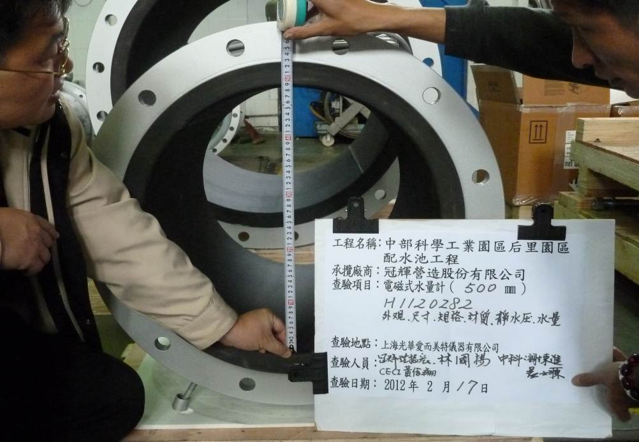 |  |  |  |  | 電磁式水量計500mm  *1組:外觀、尺寸、規格、材質、靜水壓、水量檢查
日期 | 101/02/17 |  | 位置：愛而美特儀器有限公司 |  | 說明
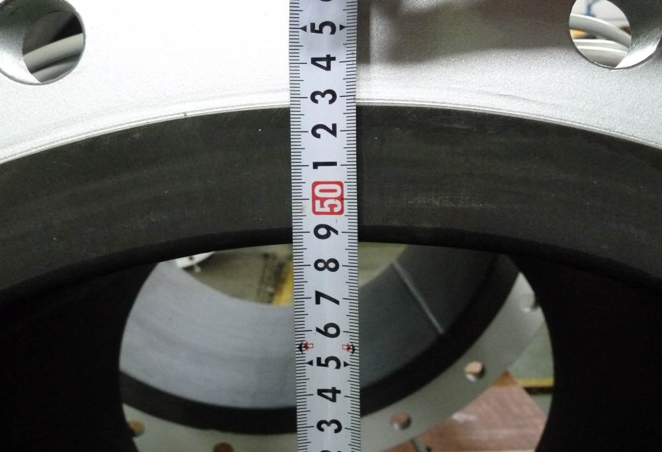 |  |  |  |  | 電磁式水量計500mm  *1組:外觀、尺寸、規格、材質、靜水壓、水量檢查
中部科學工業園區后里園區配水池新建工程
拍照存證記錄
第 2 頁 共 27頁
工程名稱 |  | 后里園區配水池新建工程 |  | 拍攝編號
拍攝項目 |  | 電磁式水量計廠驗拍照記錄
日期 | 101/02/17 |  | 位置：愛而美特儀器有限公司 |  | 說明
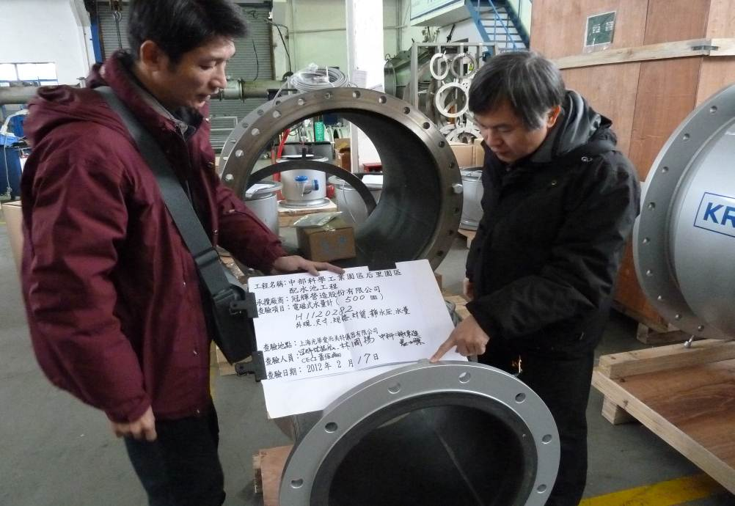 |  |  |  |  | 電磁式水量計500mm  *1組:外觀、尺寸、規格、材質、靜水壓、水量檢查
日期 | 101/02/17 |  | 位置：愛而美特儀器有限公司 |  | 說明
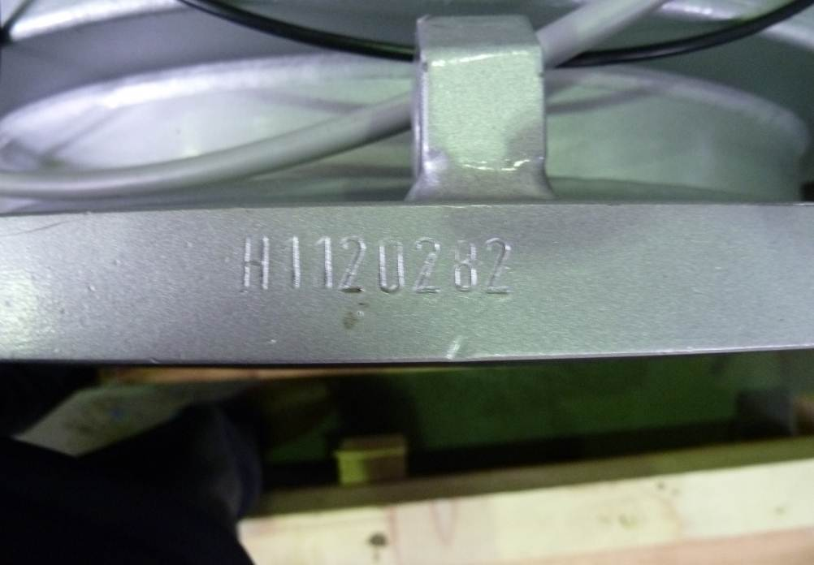 |  |  |  |  | 電磁式水量計500mm  *1組:外觀、尺寸、規格、材質、靜水壓、水量檢查
中部科學工業園區后里園區配水池新建工程
拍照存證記錄
第 3 頁 共 27頁
工程名稱 |  | 后里園區配水池新建工程 |  | 拍攝編號
拍攝項目 |  | 電磁式水量計廠驗拍照記錄
日期 | 101/02/17 |  | 位置：愛而美特儀器有限公司 |  | 說明
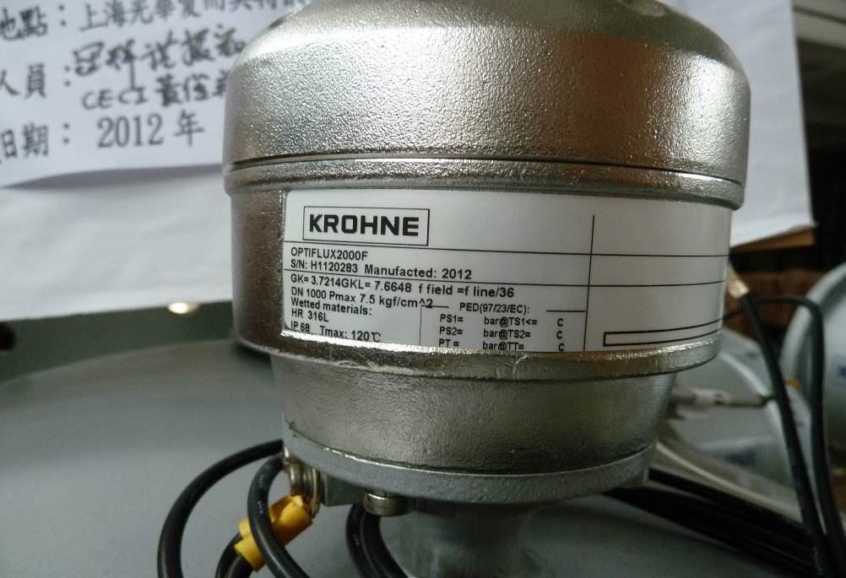 |  |  |  |  | 電磁式水量計500mm  *1組:外觀、尺寸、規格、材質、靜水壓、水量檢查
日期 | 101/02/17 |  | 位置：愛而美特儀器有限公司 |  | 說明
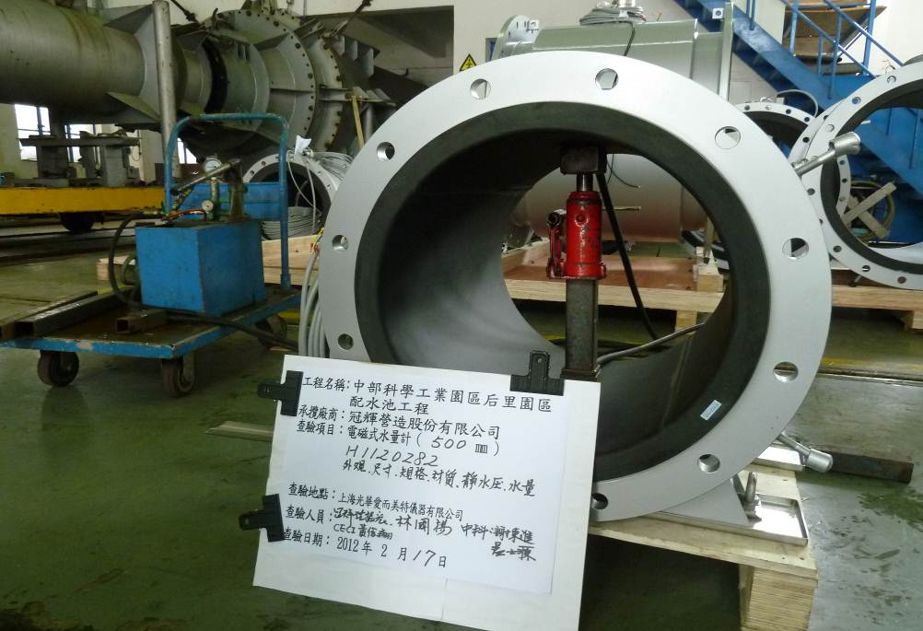 |  |  |  |  | 電磁式水量計500mm  *1組:外觀、尺寸、規格、材質、靜水壓、水量檢查
中部科學工業園區后里園區配水池新建工程
拍照存證記錄
第 4 頁 共 27頁
工程名稱 |  | 后里園區配水池新建工程 |  | 拍攝編號
拍攝項目 |  | 電磁式水量計廠驗拍照記錄
日期 | 101/02/17 |  | 位置：愛而美特儀器有限公司 |  | 說明
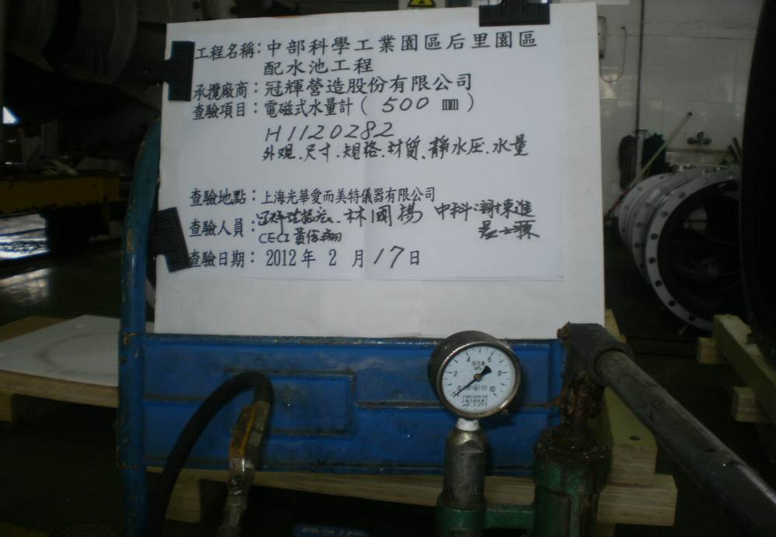 |  |  |  |  | 電磁式水量計500mm  *1組:外觀、尺寸、規格、材質、靜水壓、水量檢查
日期 | 101/02/17 |  | 位置：愛而美特儀器有限公司 |  | 說明
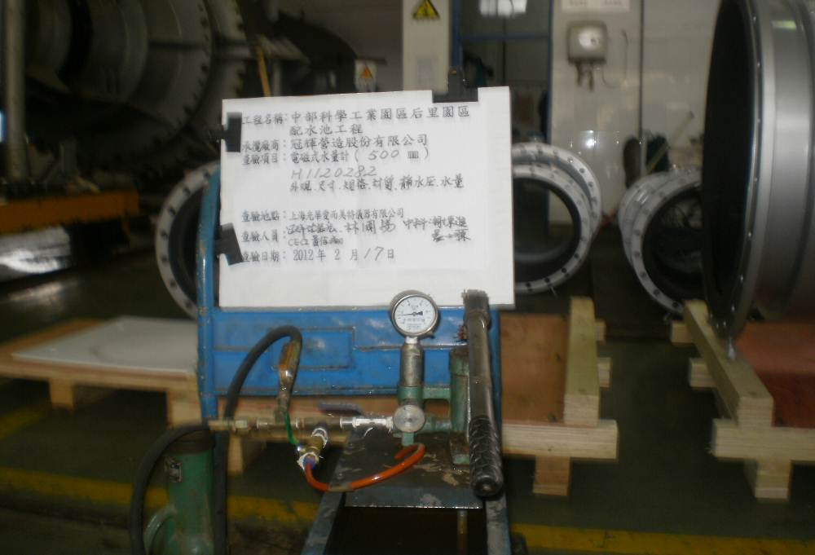 |  |  |  |  | 電磁式水量計500mm  *1組:外觀、尺寸、規格、材質、靜水壓、水量檢查
中部科學工業園區后里園區配水池新建工程
拍照存證記錄
第 5 頁 共 27頁
工程名稱 |  | 后里園區配水池新建工程 |  | 拍攝編號
拍攝項目 |  | 電磁式水量計廠驗拍照記錄
日期 | 101/02/17 |  | 位置：愛而美特儀器有限公司 |  | 說明
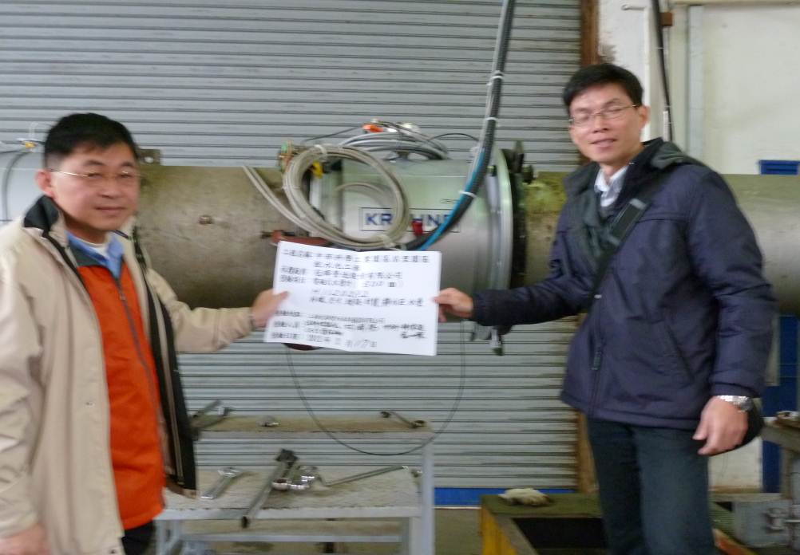 |  |  |  |  | 電磁式水量計500mm  *1組:外觀、尺寸、規格、材質、靜水壓、水量檢查
日期 | 101/02/17 |  | 位置：愛而美特儀器有限公司 |  | 說明
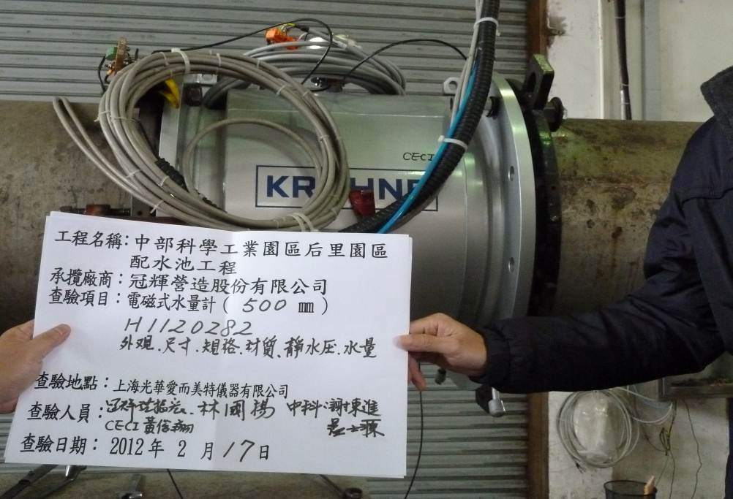 |  |  |  |  | 電磁式水量計500mm  *1組:外觀、尺寸、規格、材質、靜水壓、水量檢查
中部科學工業園區后里園區配水池新建工程
拍照存證記錄
第 6 頁 共 27頁
工程名稱 |  | 后里園區配水池新建工程 |  | 拍攝編號
拍攝項目 |  | 電磁式水量計廠驗拍照記錄
日期 | 101/02/17 |  | 位置：愛而美特儀器有限公司 |  | 說明
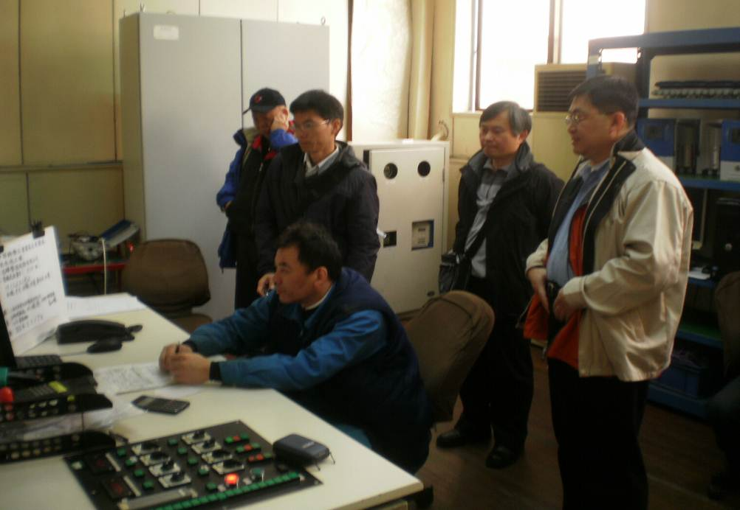 |  |  |  |  | 電磁式水量計500mm  *1組:外觀、尺寸、規格、材質、靜水壓、水量檢查
日期 | 101/02/17 |  | 位置：愛而美特儀器有限公司 |  | 說明
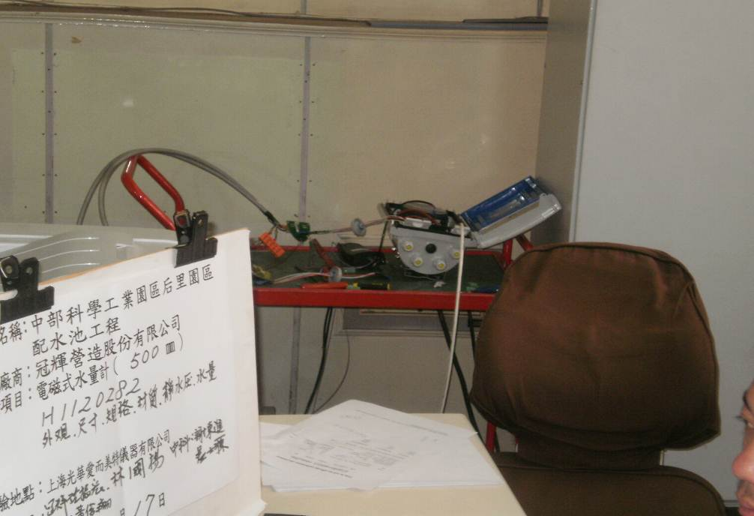 |  |  |  |  | 電磁式水量計500mm  *1組:外觀、尺寸、規格、材質、靜水壓、水量檢查
中部科學工業園區后里園區配水池新建工程
拍照存證記錄
第 7 頁 共 27頁
工程名稱 |  | 后里園區配水池新建工程 |  | 拍攝編號
拍攝項目 |  | 電磁式水量計廠驗拍照記錄
日期 | 101/02/17 |  | 位置：愛而美特儀器有限公司 |  | 說明
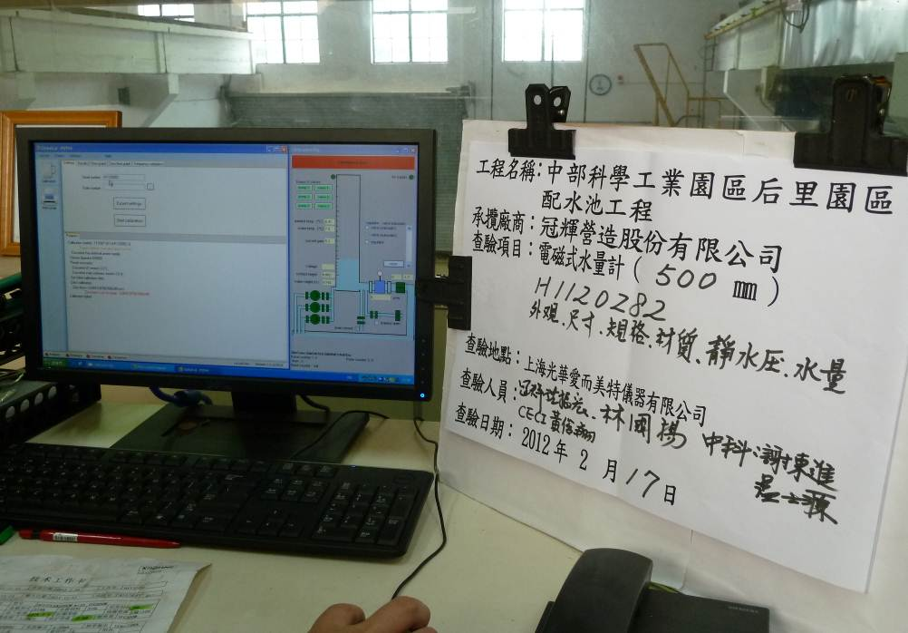 |  |  |  |  | 電磁式水量計500mm  *1組:外觀、尺寸、規格、材質、靜水壓、水量檢查
日期 | 101/02/17 |  | 位置：愛而美特儀器有限公司 |  | 說明
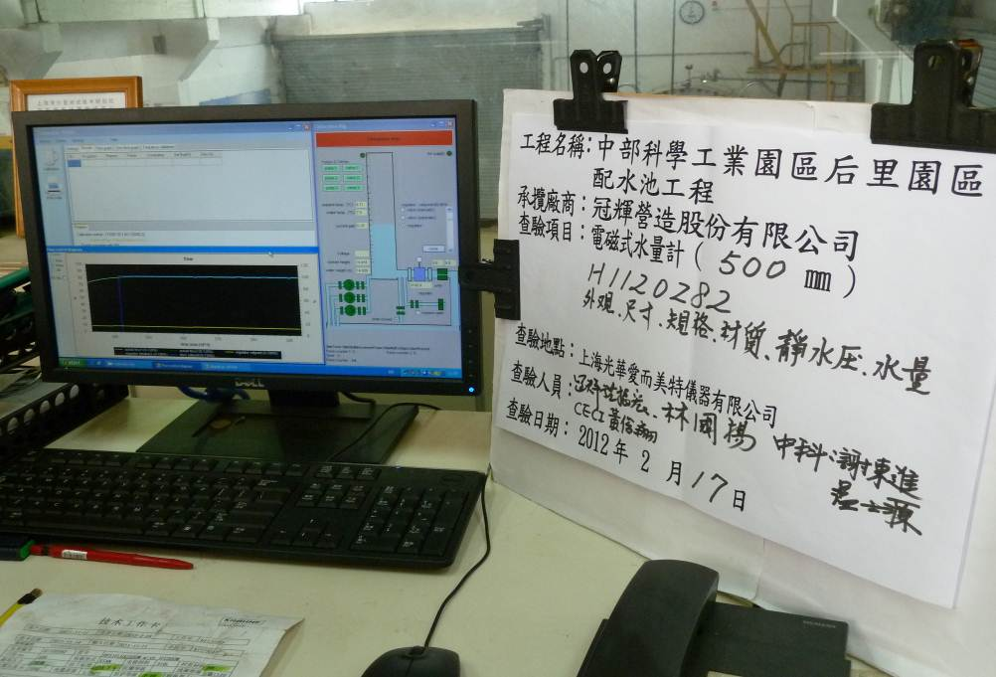 |  |  |  |  | 電磁式水量計500mm  *1組:外觀、尺寸、規格、材質、靜水壓、水量檢查
中部科學工業園區后里園區配水池新建工程
拍照存證記錄
第 8 頁 共 27頁
工程名稱 |  | 后里園區配水池新建工程 |  | 拍攝編號
拍攝項目 |  | 電磁式水量計廠驗拍照記錄
日期 | 101/02/17 |  | 位置：愛而美特儀器有限公司 |  | 說明
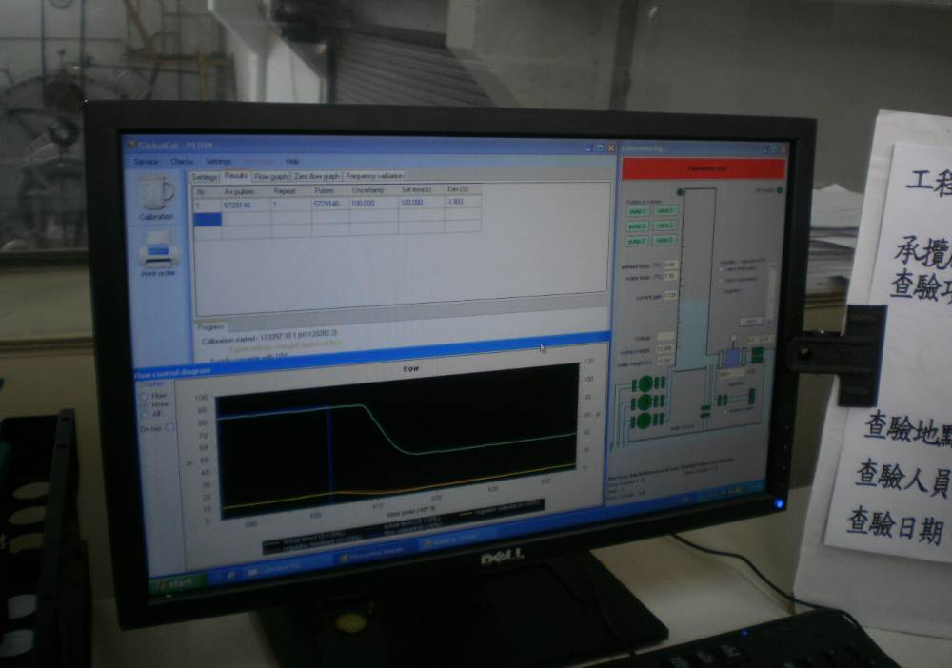 |  |  |  |  | 電磁式水量計500mm  *1組:外觀、尺寸、規格、材質、靜水壓、水量檢查
日期 | 101/02/17 |  | 位置：愛而美特儀器有限公司 |  | 說明
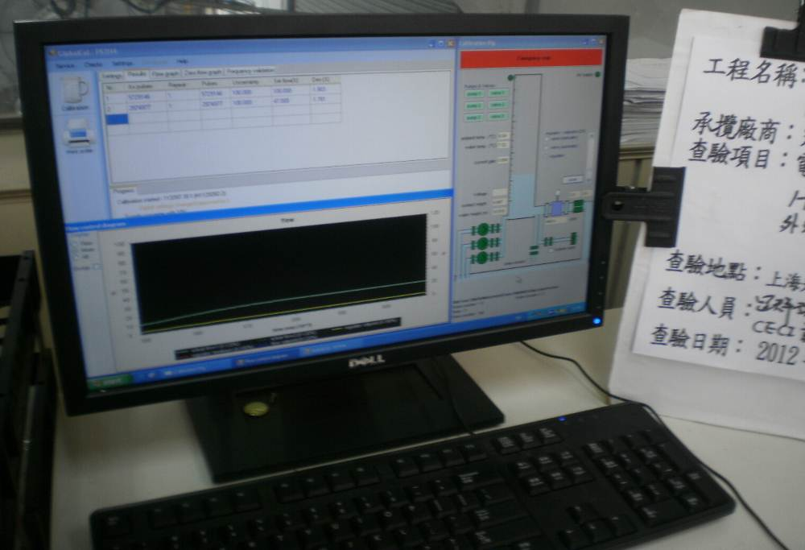 |  |  |  |  | 電磁式水量計500mm  *1組:外觀、尺寸、規格、材質、靜水壓、水量檢查
中部科學工業園區后里園區配水池新建工程
拍照存證記錄
第 9 頁 共 27頁
工程名稱 |  | 后里園區配水池新建工程 |  | 拍攝編號
拍攝項目 |  | 電磁式水量計廠驗拍照記錄
日期 | 101/02/17 |  | 位置：愛而美特儀器有限公司 |  | 說明
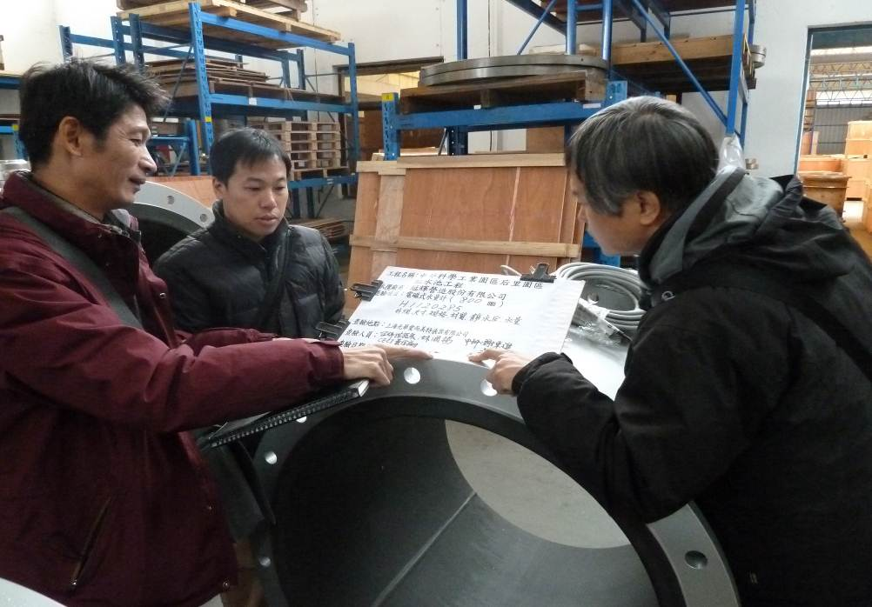 |  |  |  |  | 電磁式水量計800mm  *1組:外觀、尺寸、規格、材質、靜水壓、水量檢查
日期 | 101/02/17 |  | 位置：愛而美特儀器有限公司 |  | 說明
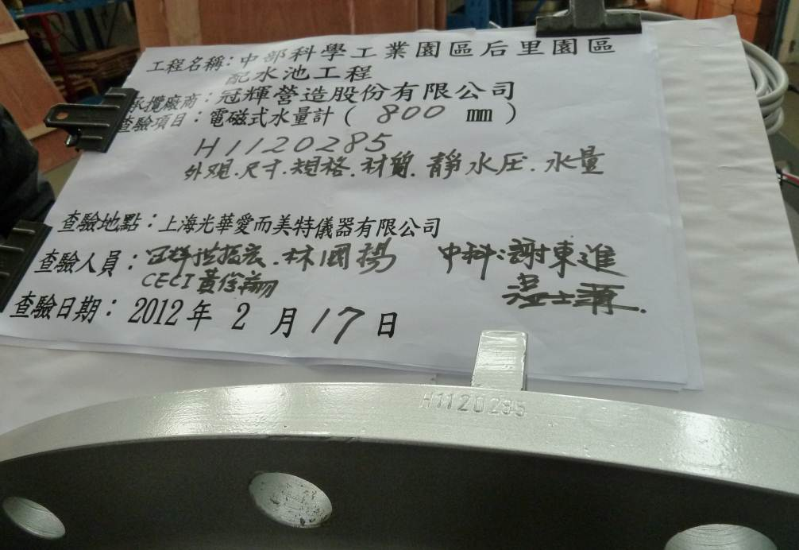 |  |  |  |  | 電磁式水量計800mm  *1組:外觀、尺寸、規格、材質、靜水壓、水量檢查
中部科學工業園區后里園區配水池新建工程
拍照存證記錄
第 10 頁 共 27頁
工程名稱 |  | 后里園區配水池新建工程 |  | 拍攝編號
拍攝項目 |  | 電磁式水量計廠驗拍照記錄
日期 | 101/02/17 |  | 位置：愛而美特儀器有限公司 |  | 說明
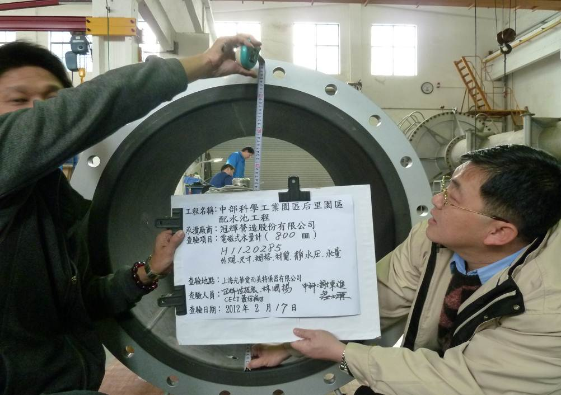 |  |  |  |  | 電磁式水量計800mm  *1組:外觀、尺寸、規格、材質、靜水壓、水量檢查
日期 | 101/02/17 |  | 位置：愛而美特儀器有限公司 |  | 說明
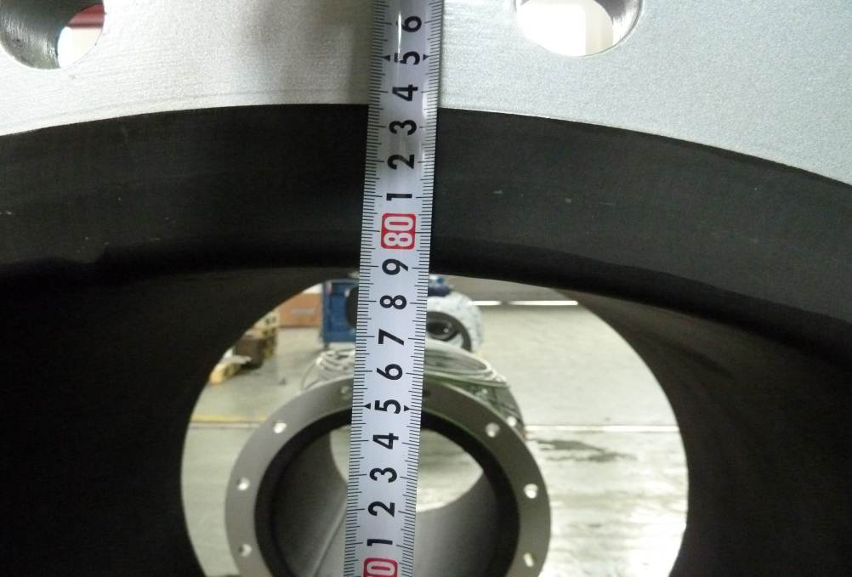 |  |  |  |  | 電磁式水量計800mm  *1組:外觀、尺寸、規格、材質、靜水壓、水量檢查
中部科學工業園區后里園區配水池新建工程
拍照存證記錄
第 11 頁 共 27頁
工程名稱 |  | 后里園區配水池新建工程 |  | 拍攝編號
拍攝項目 |  | 電磁式水量計廠驗拍照記錄
日期 | 101/02/17 |  | 位置：愛而美特儀器有限公司 |  | 說明
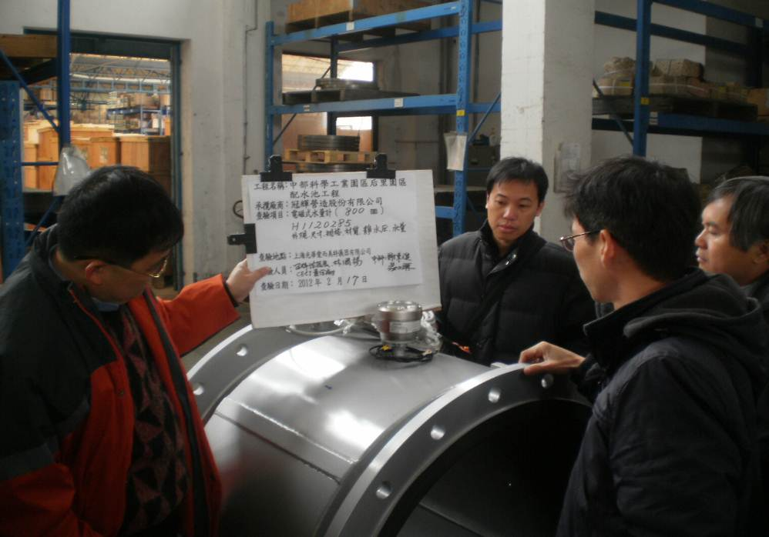 |  |  |  |  | 電磁式水量計800mm  *1組:外觀、尺寸、規格、材質、靜水壓、水量檢查
日期 | 101/02/17 |  | 位置：愛而美特儀器有限公司 |  | 說明
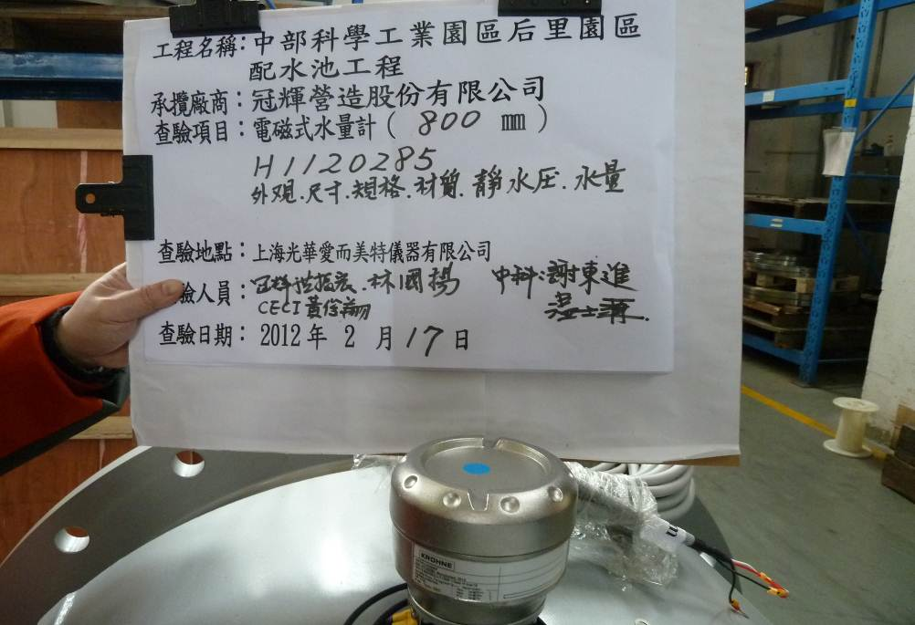 |  |  |  |  | 電磁式水量計800mm  *1組:外觀、尺寸、規格、材質、靜水壓、水量檢查
中部科學工業園區后里園區配水池新建工程
拍照存證記錄
第 12 頁 共 27頁
工程名稱 |  | 后里園區配水池新建工程 |  | 拍攝編號
拍攝項目 |  | 電磁式水量計廠驗拍照記錄
日期 | 101/02/17 |  | 位置：愛而美特儀器有限公司 |  | 說明
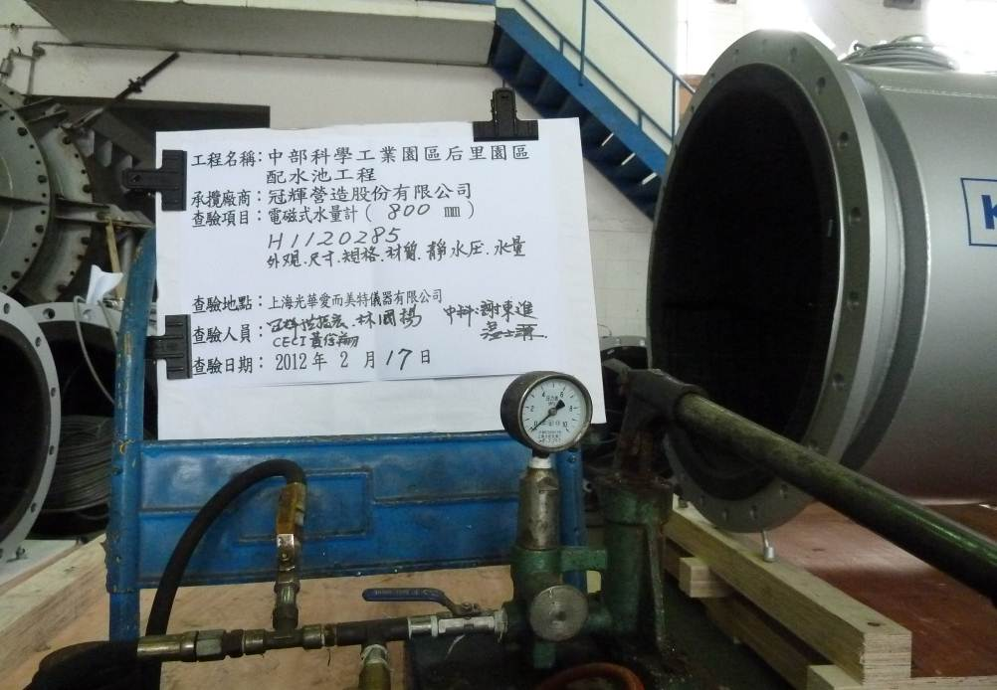 |  |  |  |  | 電磁式水量計800mm  *1組:外觀、尺寸、規格、材質、靜水壓、水量檢查
日期 | 101/02/17 |  | 位置：愛而美特儀器有限公司 |  | 說明
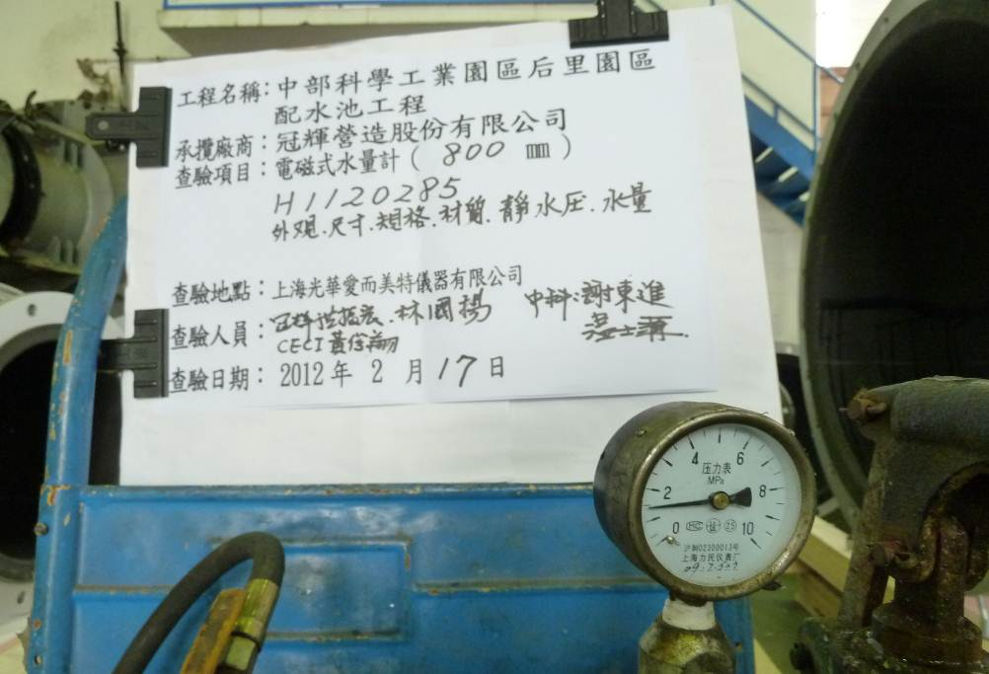 |  |  |  |  | 電磁式水量計800mm  *1組:外觀、尺寸、規格、材質、靜水壓、水量檢查
中部科學工業園區后里園區配水池新建工程
拍照存證記錄
第 13 頁 共 27頁
工程名稱 |  | 后里園區配水池新建工程 |  | 拍攝編號
拍攝項目 |  | 電磁式水量計廠驗拍照記錄
日期 | 101/02/17 |  | 位置：愛而美特儀器有限公司 |  | 說明
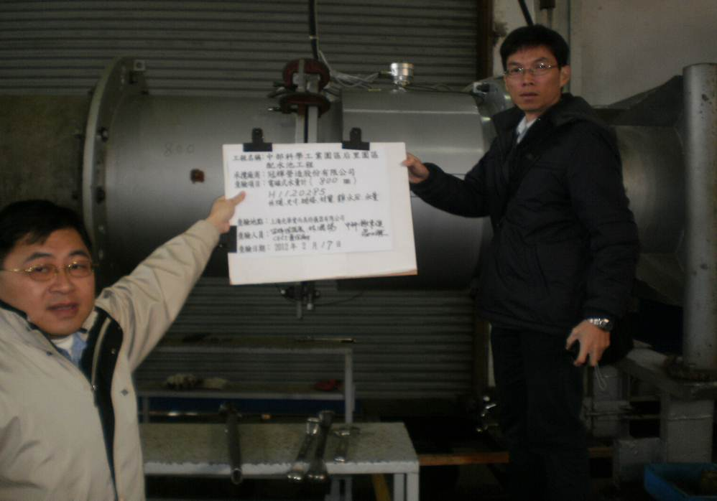 |  |  |  |  | 電磁式水量計800mm  *1組:外觀、尺寸、規格、材質、靜水壓、水量檢查
日期 | 101/02/17 |  | 位置：愛而美特儀器有限公司 |  | 說明
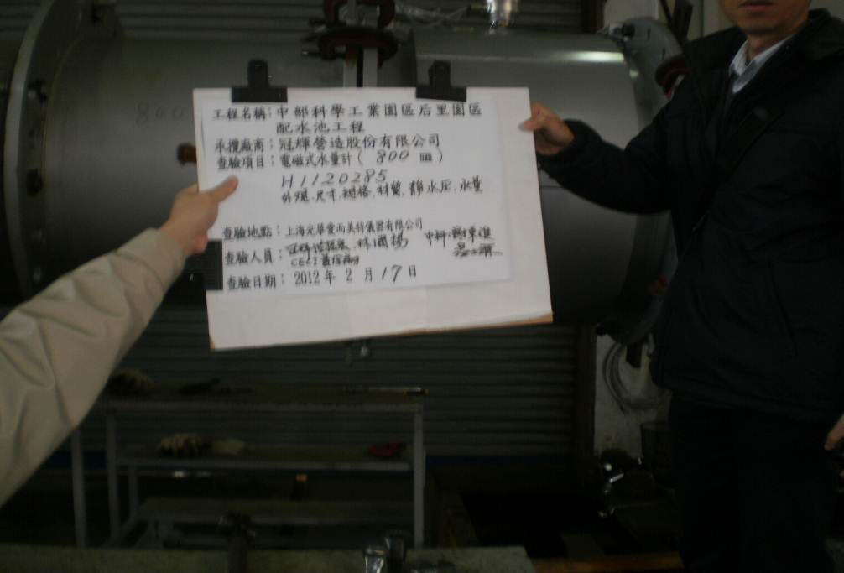 |  |  |  |  | 電磁式水量計800mm  *1組:外觀、尺寸、規格、材質、靜水壓、水量檢查
中部科學工業園區后里園區配水池新建工程
拍照存證記錄
第 14 頁 共 27頁
工程名稱 |  | 后里園區配水池新建工程 |  | 拍攝編號
拍攝項目 |  | 電磁式水量計廠驗拍照記錄
日期 | 101/02/17 |  | 位置：愛而美特儀器有限公司 |  | 說明
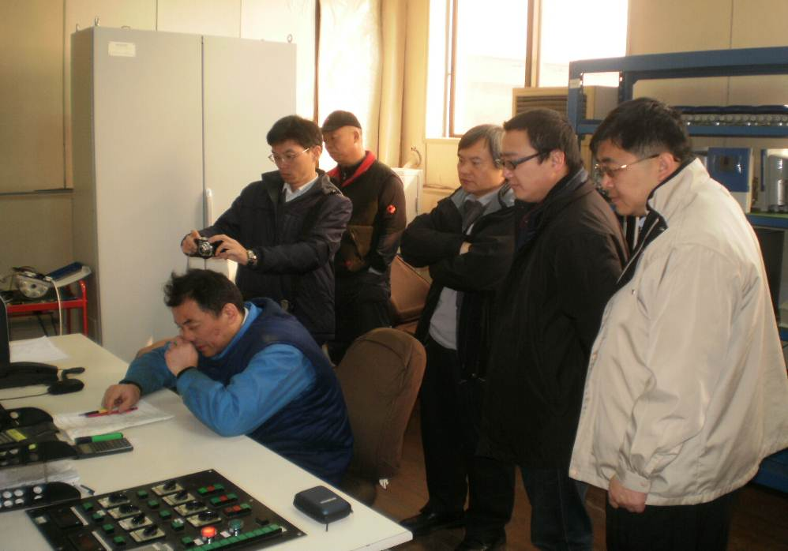 |  |  |  |  | 電磁式水量計800mm  *1組:外觀、尺寸、規格、材質、靜水壓、水量檢查
日期 | 101/02/17 |  | 位置：愛而美特儀器有限公司 |  | 說明
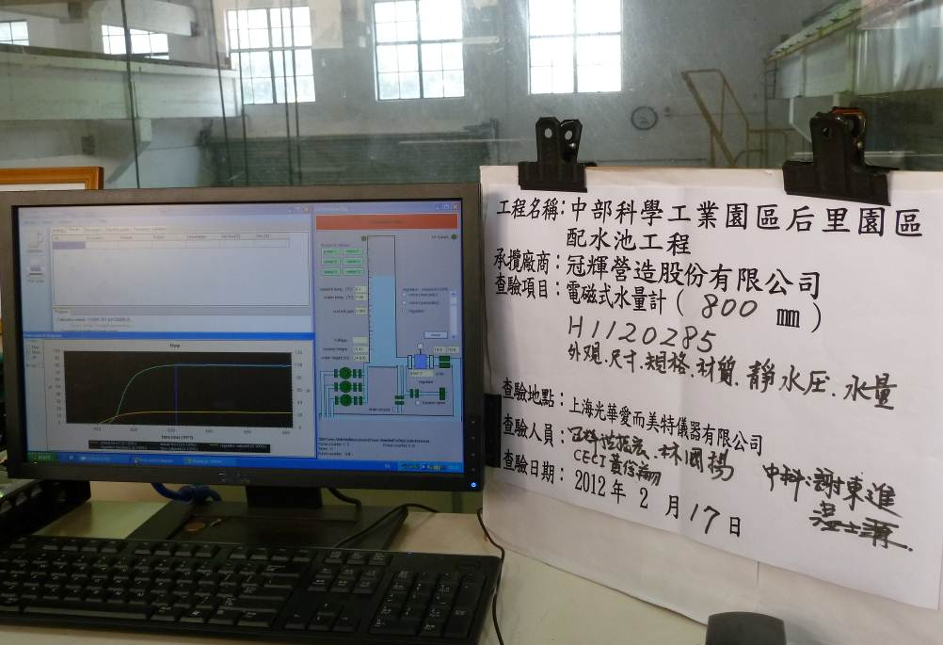 |  |  |  |  | 電磁式水量計800mm  *1組:外觀、尺寸、規格、材質、靜水壓、水量檢查
中部科學工業園區后里園區配水池新建工程
拍照存證記錄
第 15 頁 共 27頁
工程名稱 |  | 后里園區配水池新建工程 |  | 拍攝編號
拍攝項目 |  | 電磁式水量計廠驗拍照記錄
日期 | 101/02/17 |  | 位置：愛而美特儀器有限公司 |  | 說明
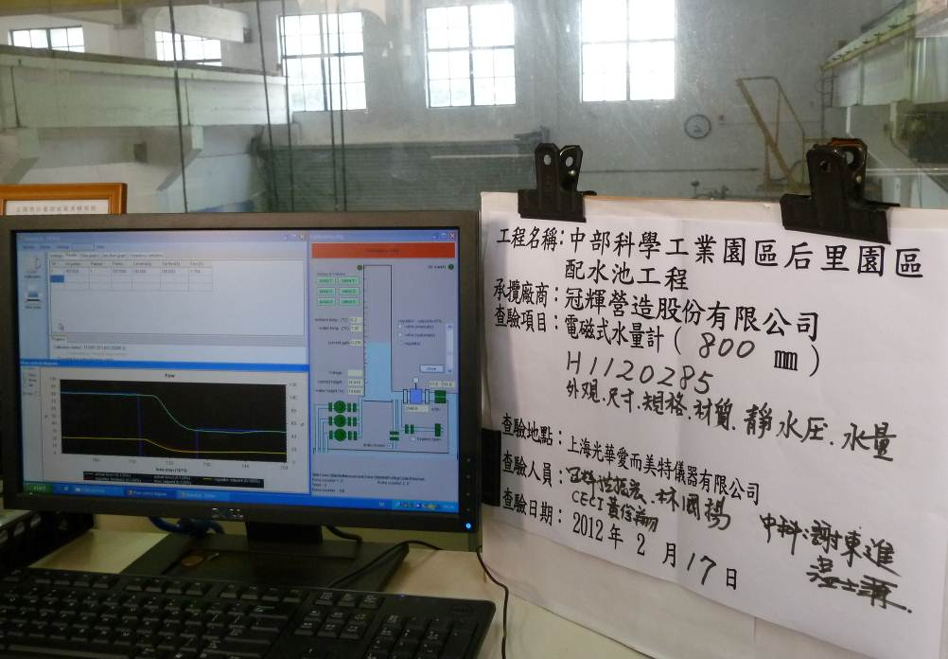 |  |  |  |  | 電磁式水量計800mm  *1組:外觀、尺寸、規格、材質、靜水壓、水量檢查
日期 | 101/02/17 |  | 位置：愛而美特儀器有限公司 |  | 說明
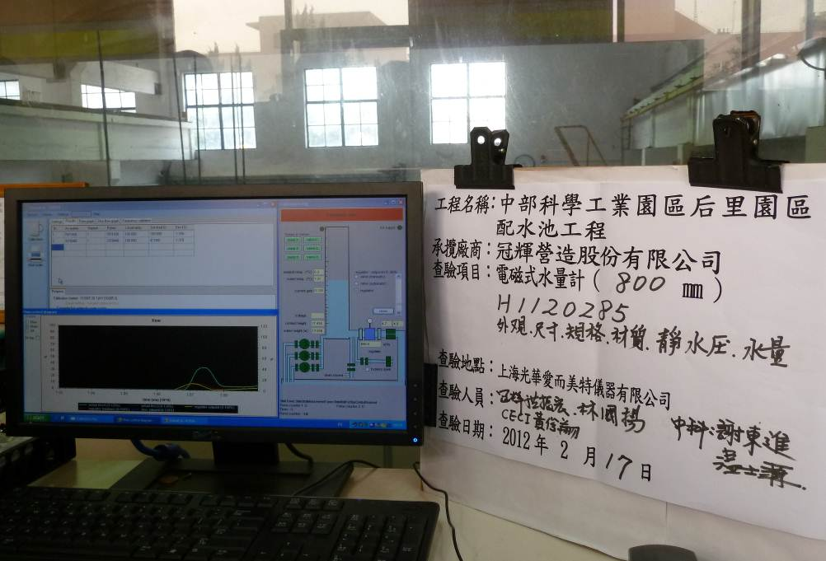 |  |  |  |  | 電磁式水量計800mm  *1組:外觀、尺寸、規格、材質、靜水壓、水量檢查
中部科學工業園區后里園區配水池新建工程
拍照存證記錄
第 16 頁 共 27頁
工程名稱 |  | 后里園區配水池新建工程 |  | 拍攝編號
拍攝項目 |  | 電磁式水量計廠驗拍照記錄
日期 | 101/02/17 |  | 位置：愛而美特儀器有限公司 |  | 說明
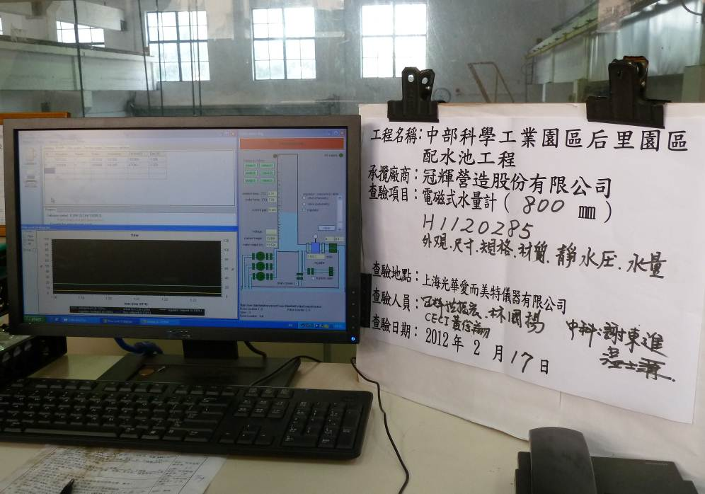 |  |  |  |  | 電磁式水量計800mm  *1組:外觀、尺寸、規格、材質、靜水壓、水量檢查
日期 | 101/02/17 |  | 位置：愛而美特儀器有限公司 |  | 說明
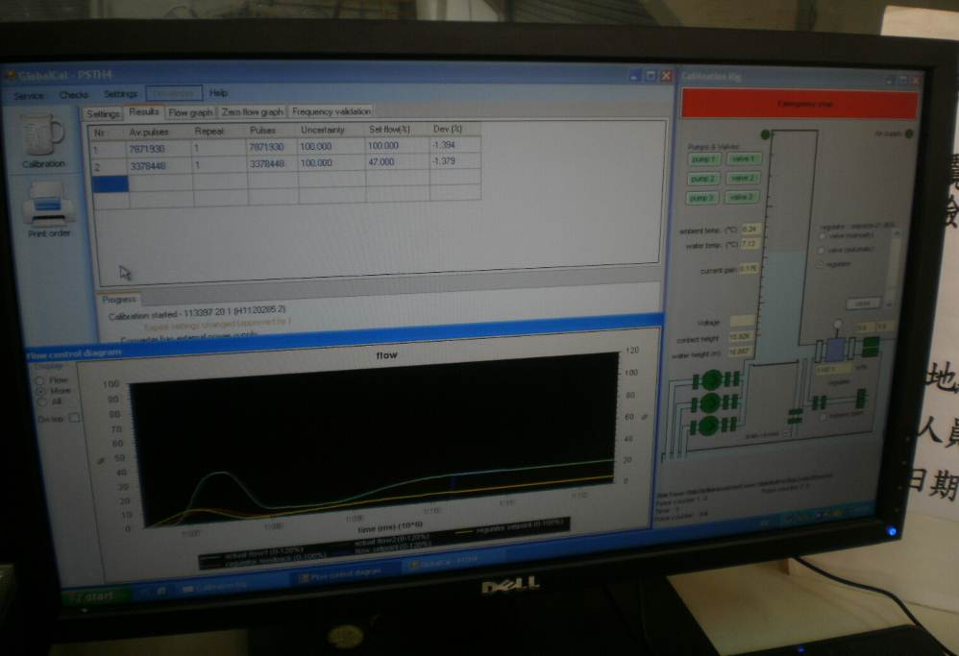 |  |  |  |  | 電磁式水量計800mm  *1組:外觀、尺寸、規格、材質、靜水壓、水量檢查
中部科學工業園區后里園區配水池新建工程
拍照存證記錄
第 17 頁 共 27頁
工程名稱 |  | 后里園區配水池新建工程 |  | 拍攝編號
拍攝項目 |  | 電磁式水量計廠驗拍照記錄
日期 | 101/02/16 |  | 位置：愛而美特儀器有限公司 |  | 說明
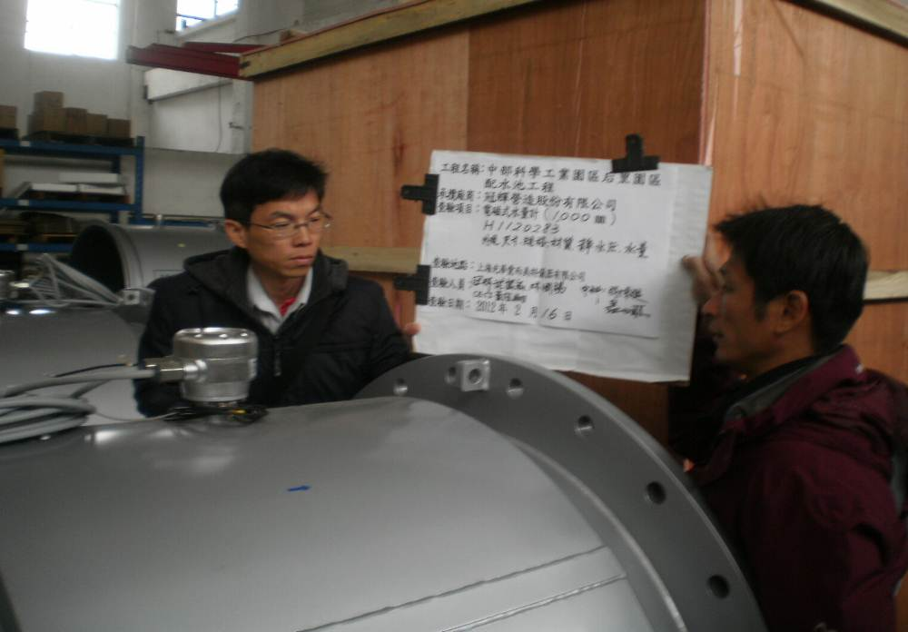 |  |  |  |  | 電磁式水量計1000mm  *2組:外觀、尺寸、規格、材質、靜水壓、水量檢查
日期 | 101/02/16 |  | 位置：愛而美特儀器有限公司 |  | 說明
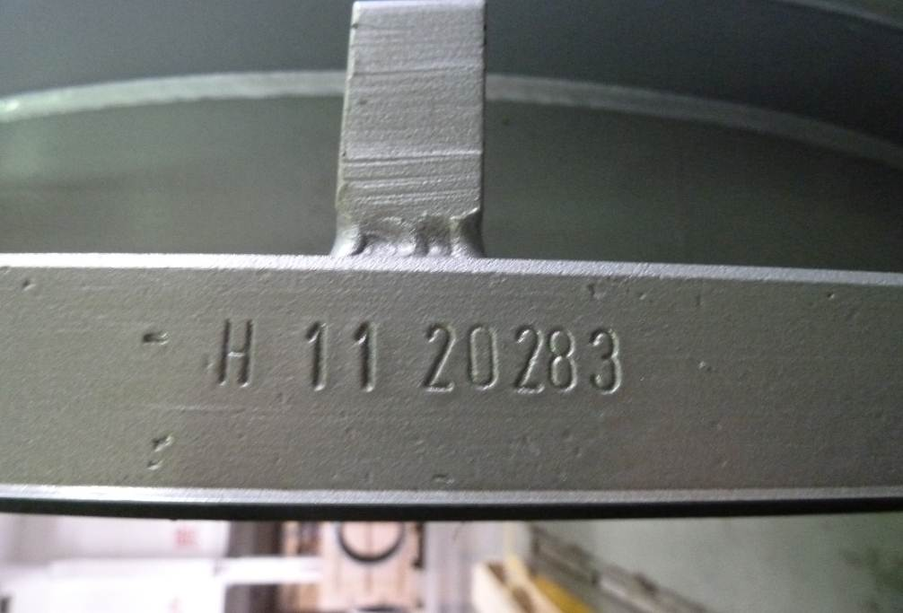 |  |  |  |  | 電磁式水量計1000mm  *2組:外觀、尺寸、規格、材質、靜水壓、水量檢查
中部科學工業園區后里園區配水池新建工程
拍照存證記錄
第 18 頁 共 27頁
工程名稱 |  | 后里園區配水池新建工程 |  | 拍攝編號
拍攝項目 |  | 電磁式水量計廠驗拍照記錄
日期 | 101/02/16 |  | 位置：愛而美特儀器有限公司 |  | 說明
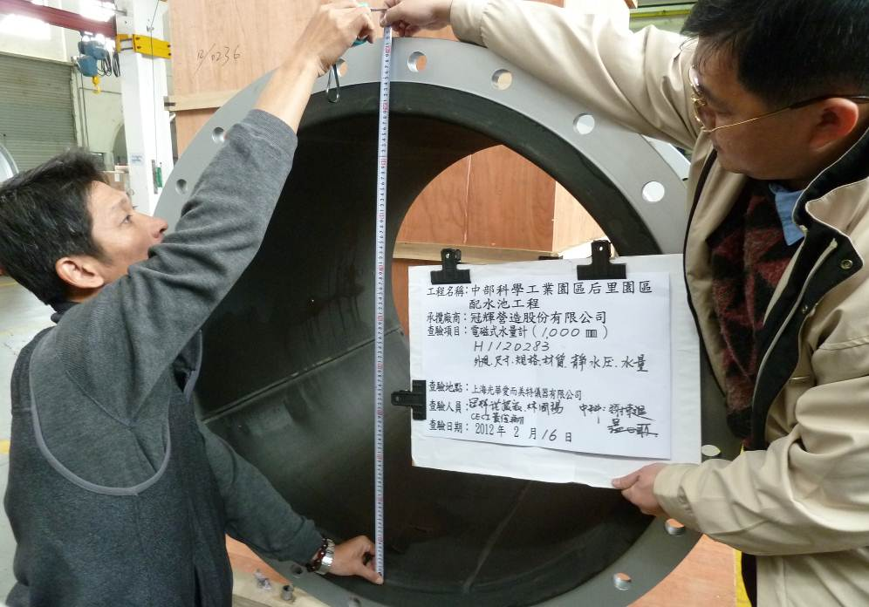 |  |  |  |  | 電磁式水量計1000mm  *2組:外觀、尺寸、規格、材質、靜水壓、水量檢查
日期 | 101/02/16 |  | 位置：愛而美特儀器有限公司 |  | 說明
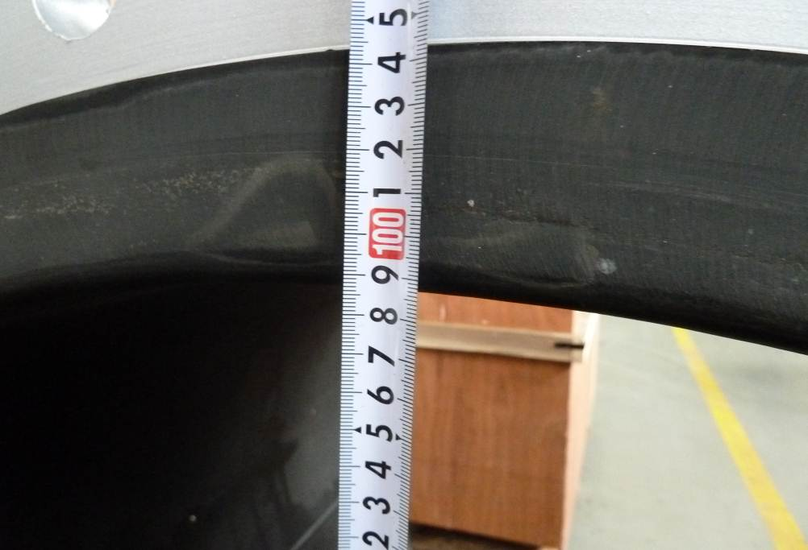 |  |  |  |  | 電磁式水量計1000mm  *2組:外觀、尺寸、規格、材質、靜水壓、水量檢查
中部科學工業園區后里園區配水池新建工程
拍照存證記錄
第 19 頁 共 27頁
工程名稱 |  | 后里園區配水池新建工程 |  | 拍攝編號
拍攝項目 |  | 電磁式水量計廠驗拍照記錄
日期 | 101/02/16 |  | 位置：愛而美特儀器有限公司 |  | 說明
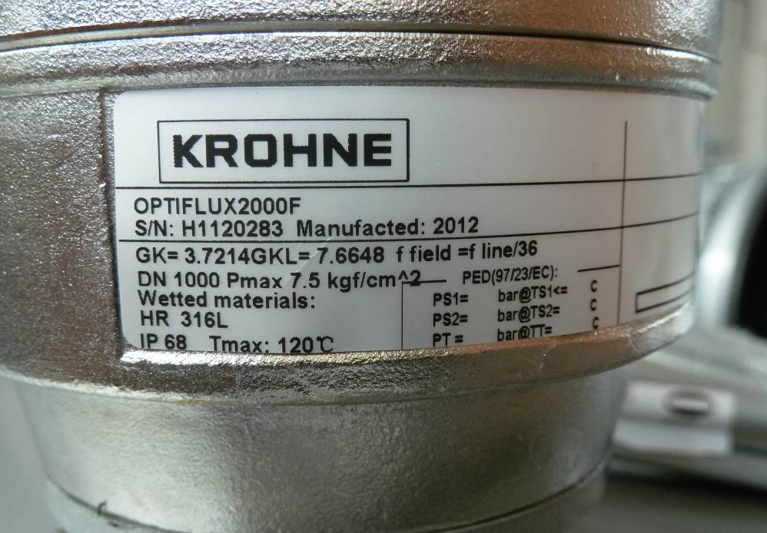 |  |  |  |  | 電磁式水量計1000mm  *2組:外觀、尺寸、規格、材質、靜水壓、水量檢查
日期 | 101/02/16 |  | 位置：愛而美特儀器有限公司 |  | 說明
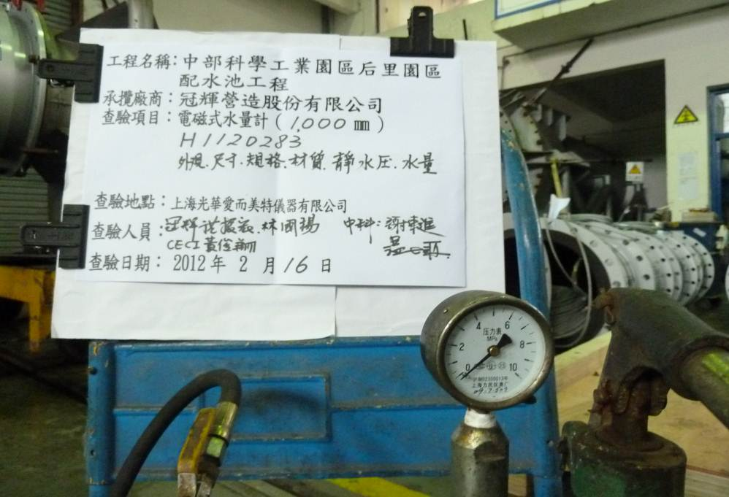 |  |  |  |  | 電磁式水量計1000mm  *2組:外觀、尺寸、規格、材質、靜水壓、水量檢查
中部科學工業園區后里園區配水池新建工程
拍照存證記錄
第 20 頁 共 27頁
工程名稱 |  | 后里園區配水池新建工程 |  | 拍攝編號
拍攝項目 |  | 電磁式水量計廠驗拍照記錄
日期 | 101/02/16 |  | 位置：愛而美特儀器有限公司 |  | 說明
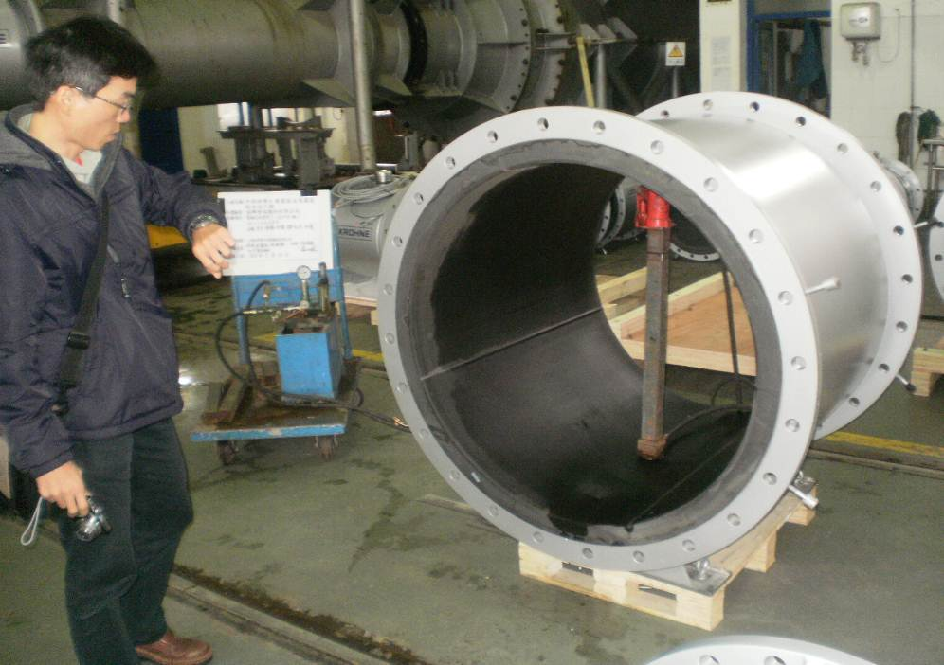 |  |  |  |  | 電磁式水量計1000mm  *2組:外觀、尺寸、規格、材質、靜水壓、水量檢查
日期 | 101/02/16 |  | 位置：愛而美特儀器有限公司 |  | 說明
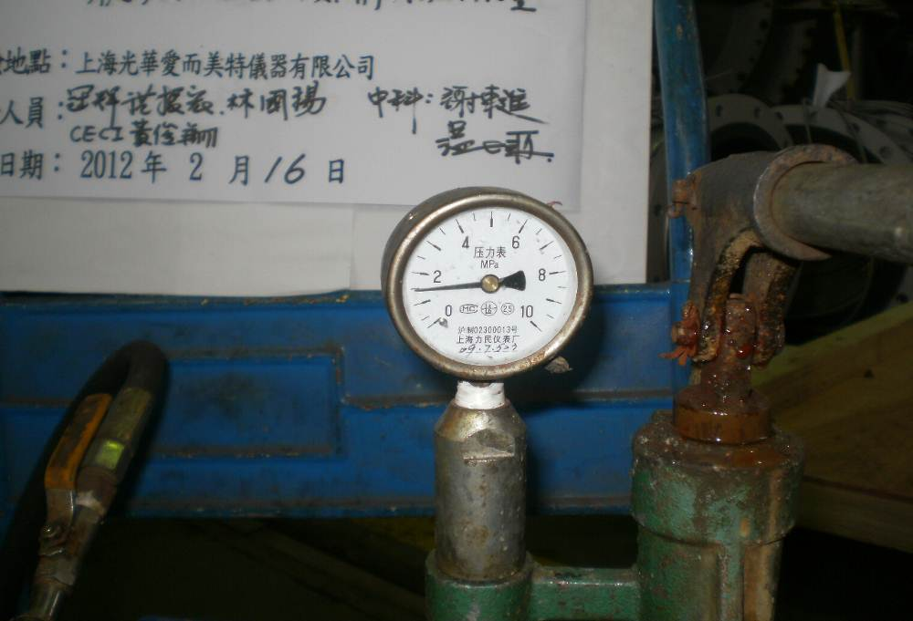 |  |  |  |  | 電磁式水量計1000mm  *2組:外觀、尺寸、規格、材質、靜水壓、水量檢查
中部科學工業園區后里園區配水池新建工程
拍照存證記錄
第 21 頁 共 27頁
工程名稱 |  | 后里園區配水池新建工程 |  | 拍攝編號
拍攝項目 |  | 電磁式水量計廠驗拍照記錄
日期 | 101/02/16 |  | 位置：愛而美特儀器有限公司 |  | 說明
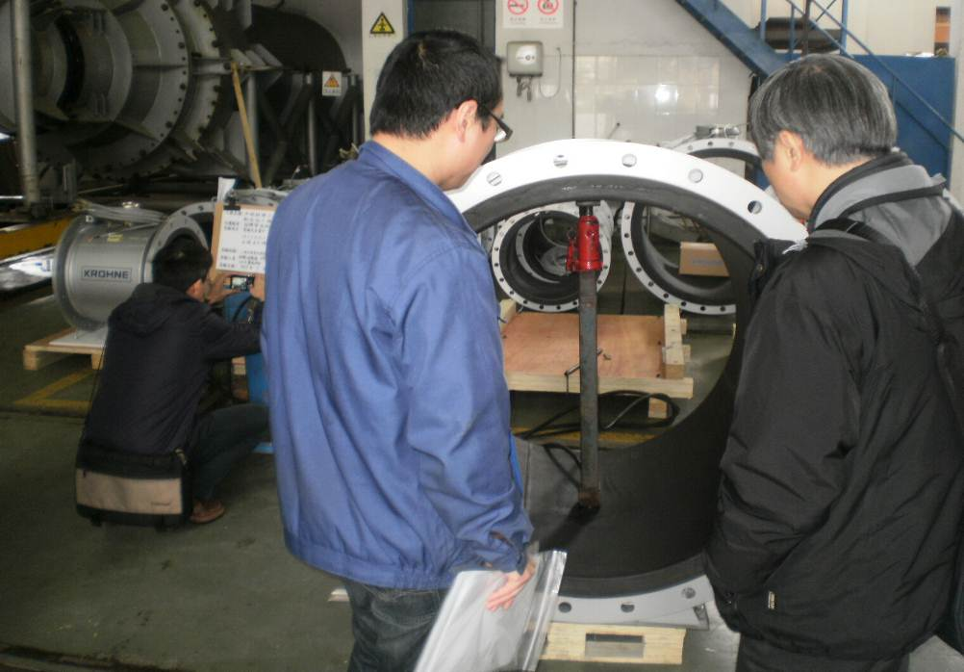 |  |  |  |  | 電磁式水量計1000mm  *2組:外觀、尺寸、規格、材質、靜水壓、水量檢查
日期 | 101/02/16 |  | 位置：愛而美特儀器有限公司 |  | 說明
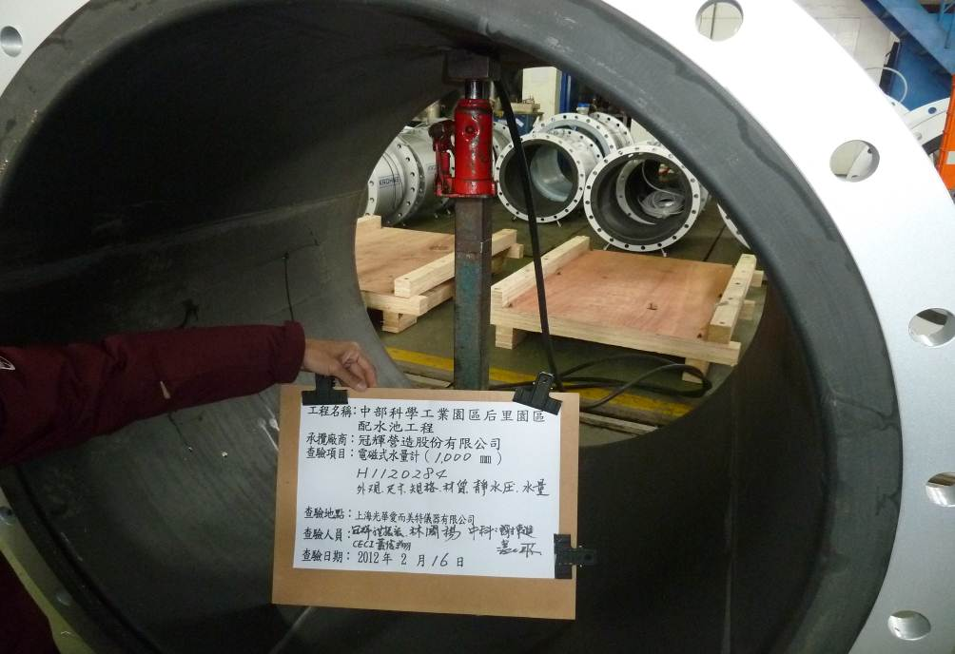 |  |  |  |  | 電磁式水量計1000mm  *2組:外觀、尺寸、規格、材質、靜水壓、水量檢查
中部科學工業園區后里園區配水池新建工程
拍照存證記錄
第 22 頁 共 27頁
工程名稱 |  | 后里園區配水池新建工程 |  | 拍攝編號
拍攝項目 |  | 電磁式水量計廠驗拍照記錄
日期 | 101/02/16 |  | 位置：愛而美特儀器有限公司 |  | 說明
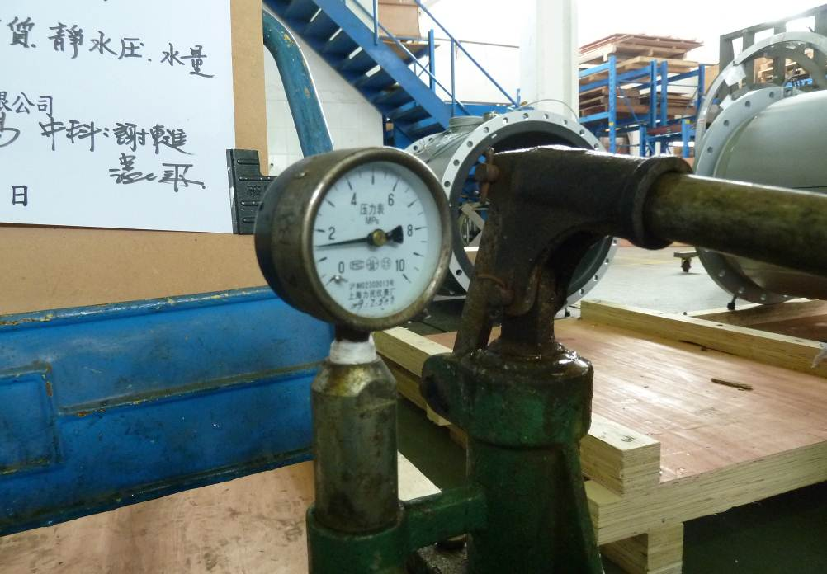 |  |  |  |  | 電磁式水量計1000mm  *2組:外觀、尺寸、規格、材質、靜水壓、水量檢查
日期 | 101/02/16 |  | 位置：愛而美特儀器有限公司 |  | 說明
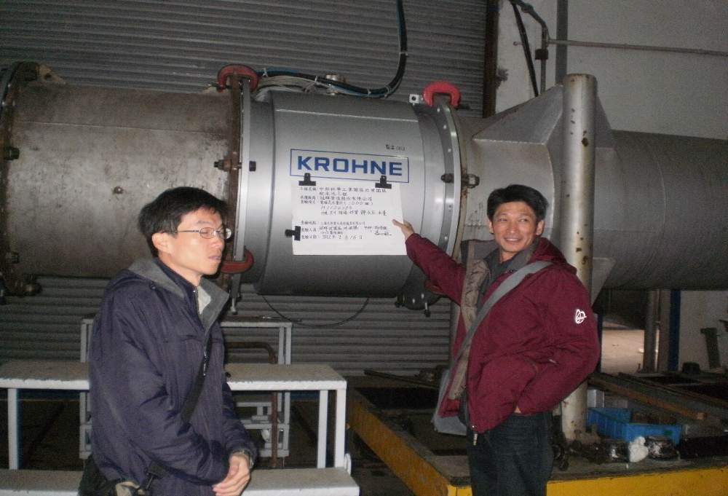 |  |  |  |  | 電磁式水量計1000mm  *2組:外觀、尺寸、規格、材質、靜水壓、水量檢查
中部科學工業園區后里園區配水池新建工程
拍照存證記錄
第 23 頁 共 27頁
工程名稱 |  | 后里園區配水池新建工程 |  | 拍攝編號
拍攝項目 |  | 電磁式水量計廠驗拍照記錄
日期 | 101/02/16 |  | 位置：愛而美特儀器有限公司 |  | 說明
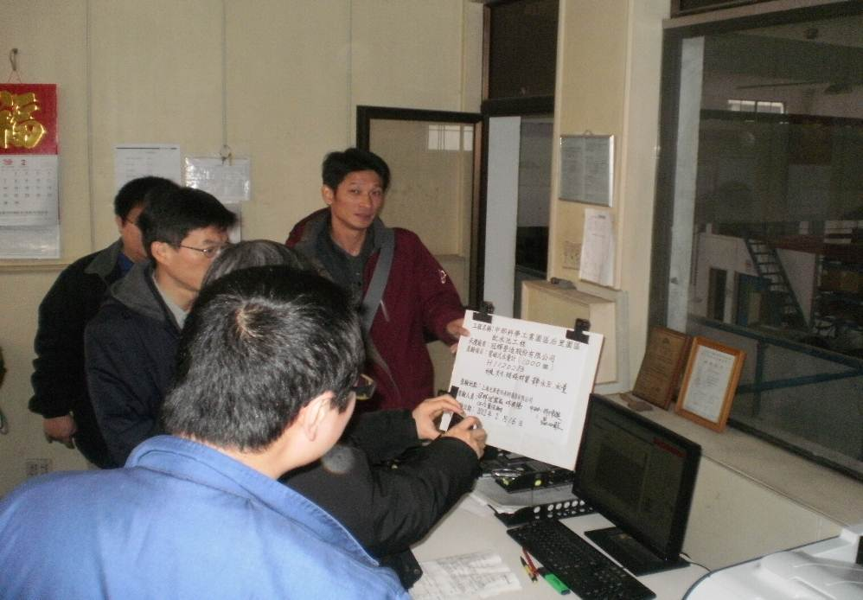 |  |  |  |  | 電磁式水量計1000mm  *2組:外觀、尺寸、規格、材質、靜水壓、水量檢查
日期 | 101/02/16 |  | 位置：愛而美特儀器有限公司 |  | 說明
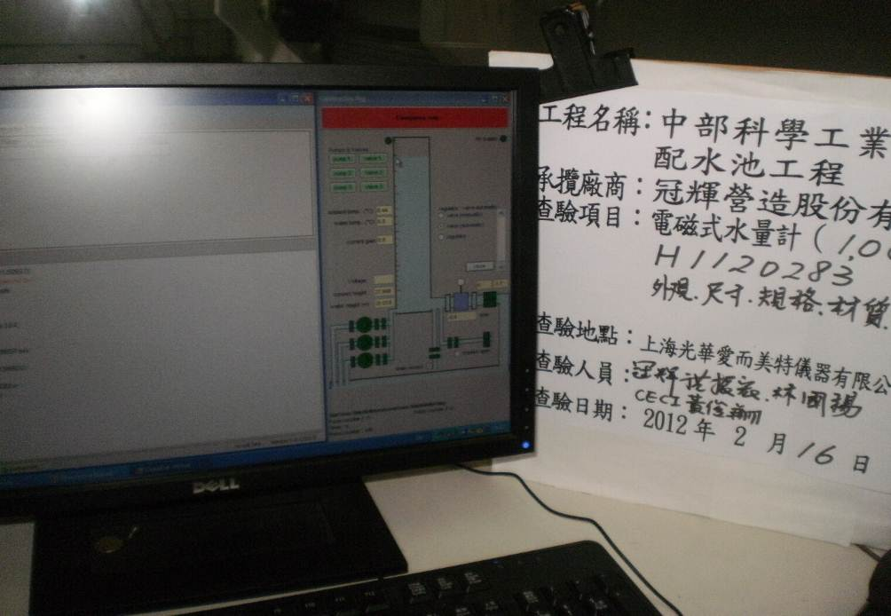 |  |  |  |  | 電磁式水量計1000mm  *2組:外觀、尺寸、規格、材質、靜水壓、水量檢查
中部科學工業園區后里園區配水池新建工程
拍照存證記錄
第 24 頁 共 27頁
工程名稱 |  | 后里園區配水池新建工程 |  | 拍攝編號
拍攝項目 |  | 電磁式水量計廠驗拍照記錄
日期 | 101/02/16 |  | 位置：愛而美特儀器有限公司 |  | 說明
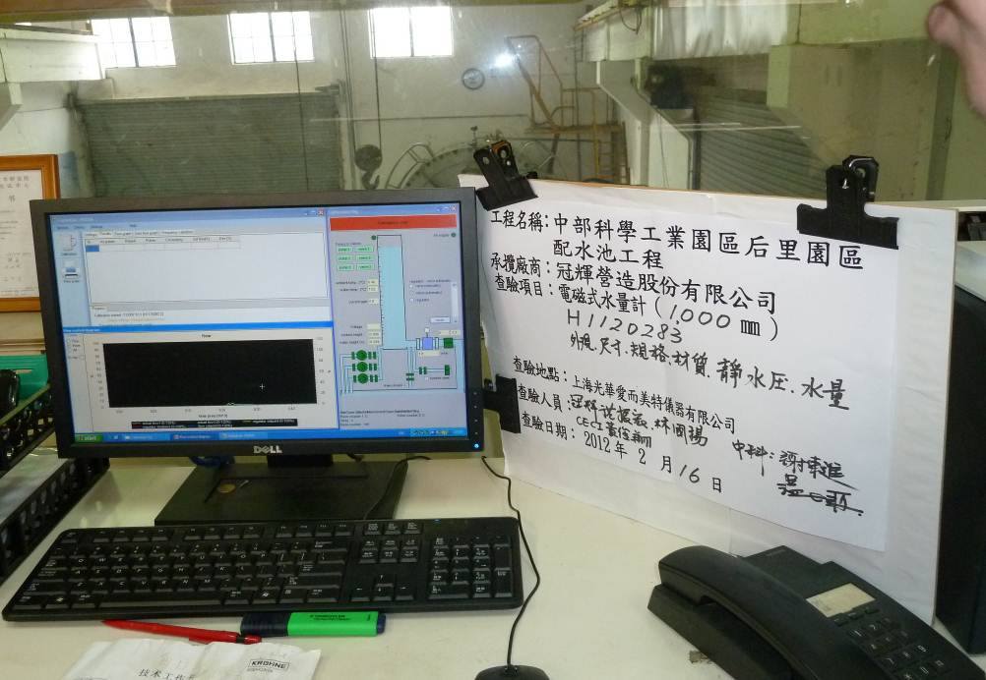 |  |  |  |  | 電磁式水量計1000mm  *2組:外觀、尺寸、規格、材質、靜水壓、水量檢查
日期 | 101/02/16 |  | 位置：愛而美特儀器有限公司 |  | 說明
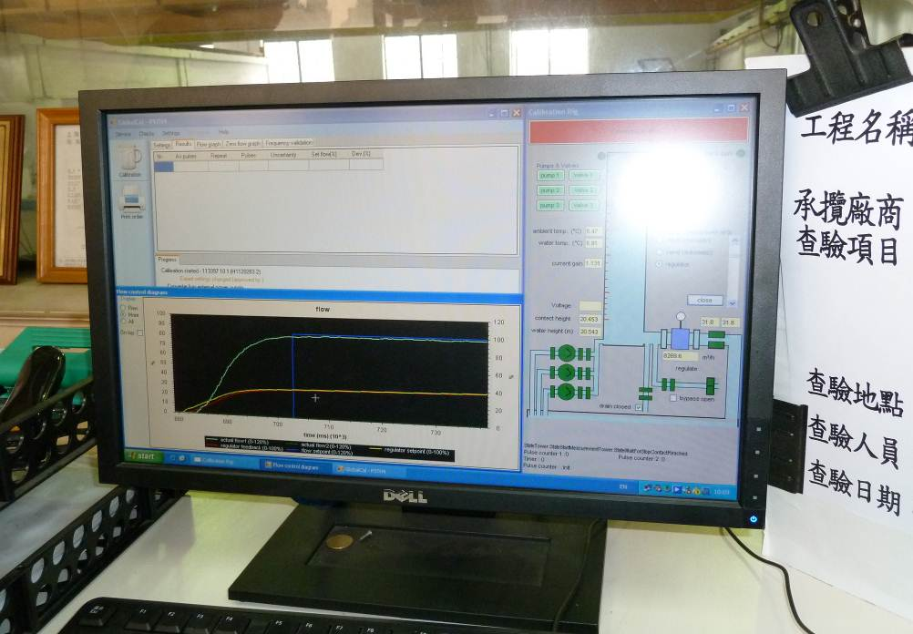 |  |  |  |  | 電磁式水量計1000mm  *2組:外觀、尺寸、規格、材質、靜水壓、水量檢查
中部科學工業園區后里園區配水池新建工程
拍照存證記錄
第 25 頁 共 27頁
工程名稱 |  | 后里園區配水池新建工程 |  | 拍攝編號
拍攝項目 |  | 電磁式水量計廠驗拍照記錄
日期 | 101/02/16 |  | 位置：愛而美特儀器有限公司 |  | 說明
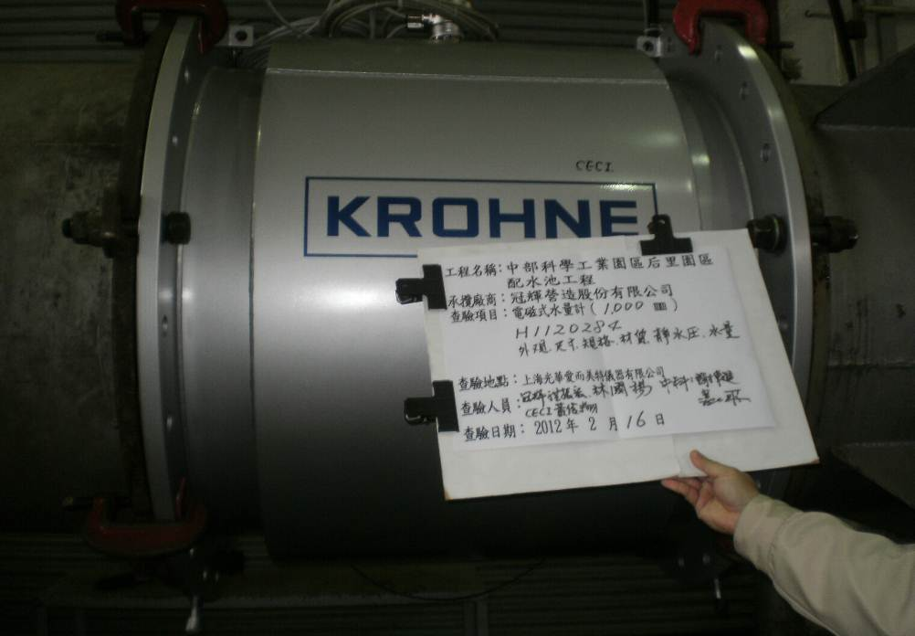 |  |  |  |  | 電磁式水量計1000mm  *2組:外觀、尺寸、規格、材質、靜水壓、水量檢查
日期 | 101/02/16 |  | 位置：愛而美特儀器有限公司 |  | 說明
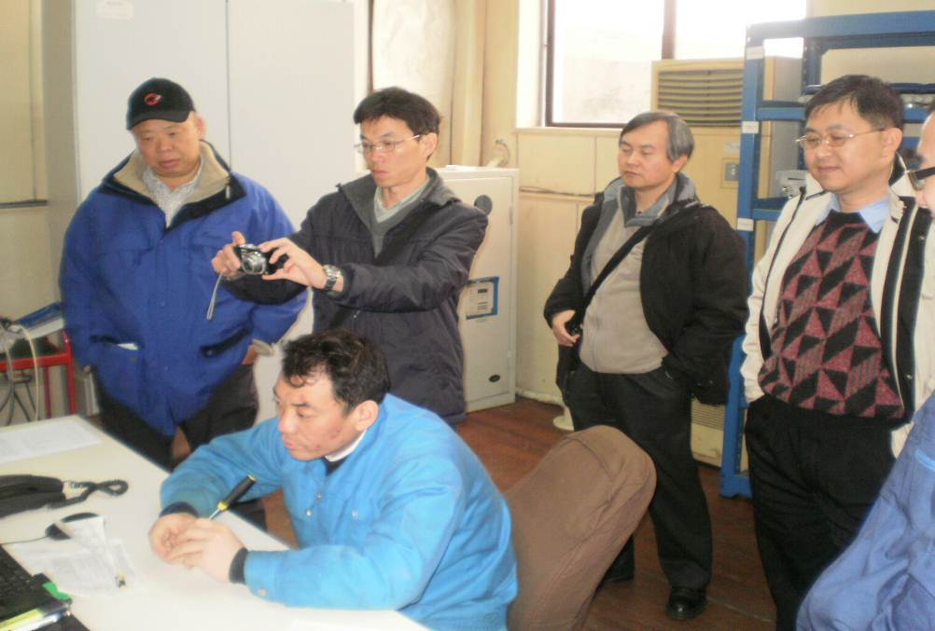 |  |  |  |  | 電磁式水量計1000mm  *2組:外觀、尺寸、規格、材質、靜水壓、水量檢查
中部科學工業園區后里園區配水池新建工程
拍照存證記錄
第 26 頁 共 27頁
工程名稱 |  | 后里園區配水池新建工程 |  | 拍攝編號
拍攝項目 |  | 電磁式水量計廠驗拍照記錄
日期 | 101/02/16 |  | 位置：愛而美特儀器有限公司 |  | 說明
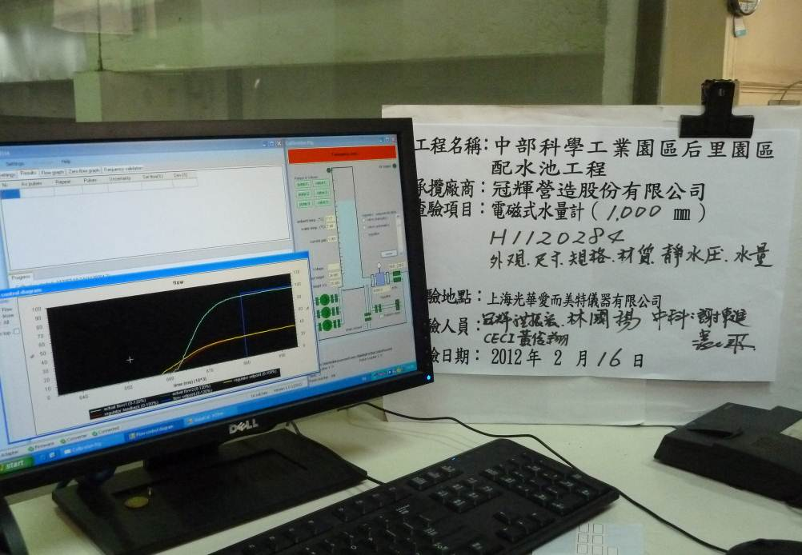 |  |  |  |  | 電磁式水量計1000mm  *2組:外觀、尺寸、規格、材質、靜水壓、水量檢查
日期 | 101/02/16 |  | 位置：愛而美特儀器有限公司 |  | 說明
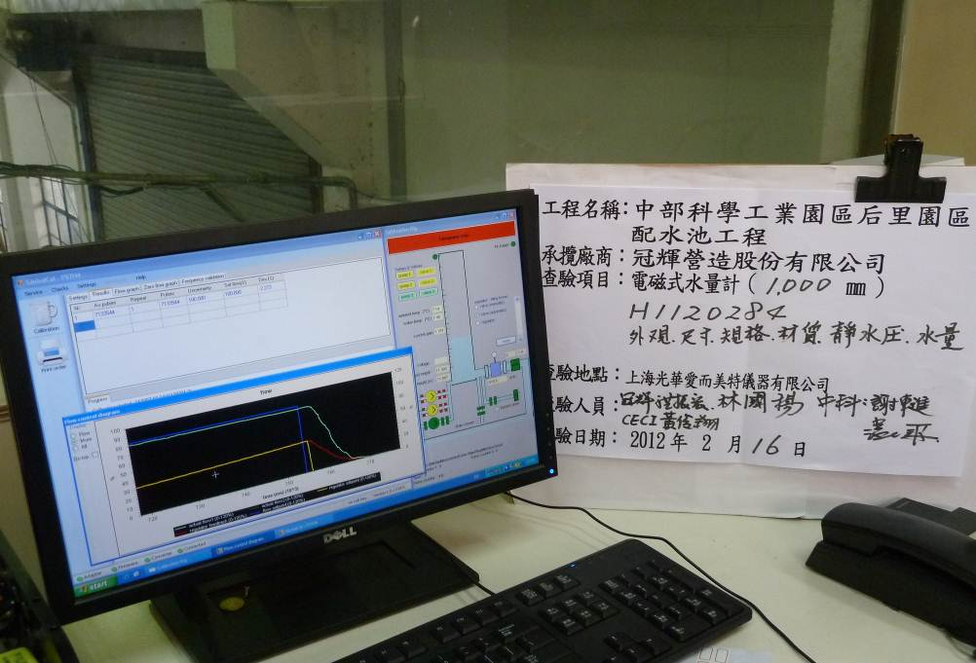 |  |  |  |  | 電磁式水量計1000mm  *2組:外觀、尺寸、規格、材質、靜水壓、水量檢查
中部科學工業園區后里園區配水池新建工程
拍照存證記錄
第 27 頁 共 27頁
工程名稱 |  | 后里園區配水池新建工程 |  | 拍攝編號
拍攝項目 |  | 電磁式水量計廠驗拍照記錄
日期 | 101/02/16 |  | 位置：愛而美特儀器有限公司 |  | 說明
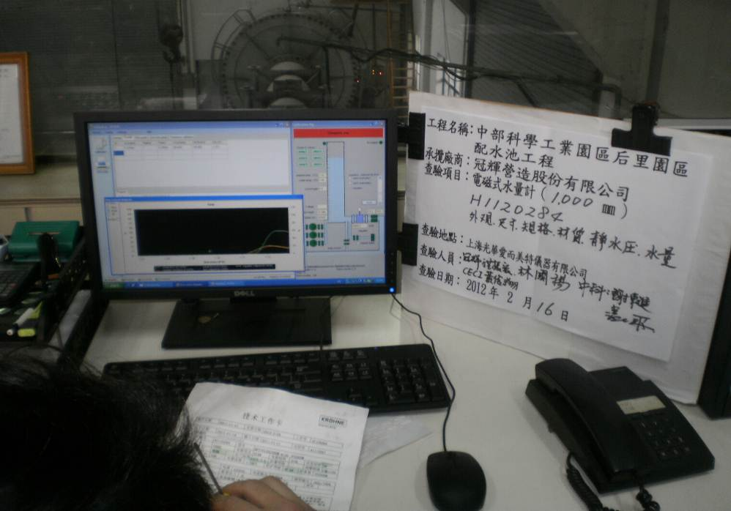 |  |  |  |  | 電磁式水量計1000mm  *2組:外觀、尺寸、規格、材質、靜水壓、水量檢查
日期 | 101/02/16 |  | 位置：愛而美特儀器有限公司 |  | 說明
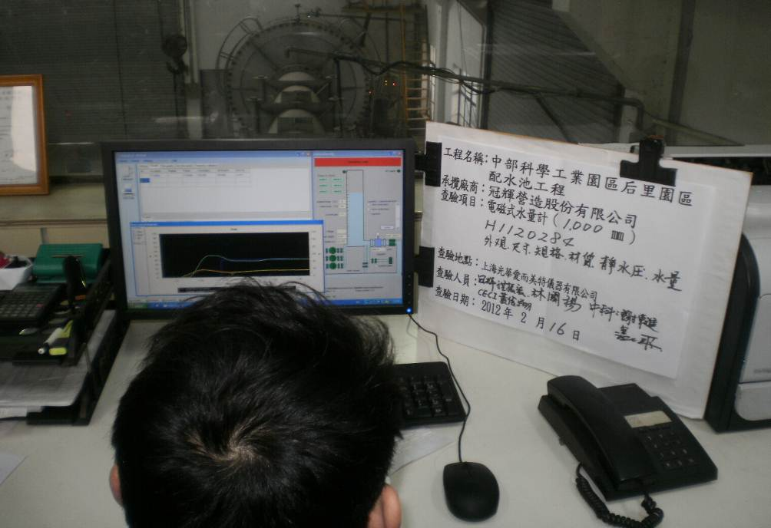 |  |  |  |  | 電磁式水量計1000mm  *2組:外觀、尺寸、規格、材質、靜水壓、水量檢查
陸、結語
一、本次廠驗主要可以確實瞭解電磁式水量計之生產製造過程、工廠品管以及相關檢驗及測試檢查等，以確保主要設備品質與功能符合設計需求，避免瑕庛品進入工地，以降低不必要之人力及運輸成本，避免影響施工安裝期程等，為此次廠驗之主要目的。
二、經與外國製造廠商直接溝通、接觸及參訪，瞭解歐美使用規格與台灣使用之日本規格的電磁式水量計設備差異，透過設備工廠解說簡報，更進一步瞭解水量計除使用於自來水計量外，於科學園區污水、氣體或液體之計量上亦有頗多使用機會，不同使用條件下所因應之計量設備亦有所不同。
三、標稱口徑500mm及800mm電磁式水量計設備各1套以及標稱口徑1000mm電磁式水量計設備2套，檢查內容包括外觀構造、數量清點、尺寸測量、規格檢查…等，並且要求製造商提出設備功能說明及簡報，讓承商與協力廠商更進一步了解設備，爾後施工安裝時，可將品質提升到最好。

